学习机名师1对1&老师后台 - PRD
版本 | 创建时间 | 内容 | 创建人 | 状态
V1.0 | 2026.03.18 | 新建 | 王乐 | 完成

飞书项目 | 飞书项目链接：
产品负责人
开发团队 | 研发负责人：@石榕峰  设计：  数据分析：  业务：@赵梓豪
咨询
相关方
飞书群
相关链接 | Figma: https://www.figma.com/design/0HvJ82BsZfKJWGhiogSw8Z/%E9%B2%B8%E5%B0%8F%E7%88%B1?node-id=2950-4423&t=0j4vfwse5H3qNZ6B-0  名师1对1学生端demo：https://lewang2506.github.io/xinhangdao/新航道/在线辅导平台/docs/demo-预约指导-ipad.html  老师后台demo：  https://lewang2506.github.io/xinhangdao/新航道/在线辅导平台/docs/demo-老师后台.html

1. 背景

1.1 目标用户分析
1期主要针对A level培训学生
场景 | 痛点 | 核心诉求 | 现有解决方案 | 解决方案
系统讲解：  1个或多个知识点没有掌握 | 焦虑 - 这个概念不懂，如果考试/作业遇到，或者学到其它关联知识点怎么办  迷茫 - 自己搞不懂，又没有人求助，怎么解决这个问题 | 针对不理解的地方专门讲解，弄明白知识点 | - 线下1对1私教（时间，路程成本高。老师水平不行，浪费钱） | 名师1对1在线指导

1.2 产品目标
目标：打造在线辅导服务，解决学生学习中的系统性问题
指标类型 | 指标 | 目标 | 备注
用户活跃 | 预约指导用户数 | 待确认
 | 用户留存率 | 待确认
供需 | 预约指导预约-上课成功率 | 待确认
 | 预约匹配率 | 待确认
效果 | 老师评分 | 待确认
 | 预约指导收入 | 待确认
监控 | 学生预约取消次数/占比 | 待确认
 | 老师预约取消次数/占比 | 待确认
 | 学生无可预约老师占比 | 待确认

2. 产品方案

2.1 功能列表
1期应用端：
学生：学习机
老师：网页
模块 | 功能名称 | 子功能 | 功能描述 | 优先级
名师1对1 - 学生端 | 预约老师 |  | 浏览和筛选可预约的老师 | P0
 | 预约管理 |  | 管理已预约的课程 | P0
名师1对1 - 教师端 | 飞书 |  | 提醒，日历管理 | P0
 | 老师后台 | 个人中心 | 老师管理个人信息 | P0
 |  | 我的直播 | 老师管理直播设置 | P0
 |  | 课程日历 | 老师管理老师1对1日历 | P1
 |  | 数据统计 | 老师查看直播数据 | P1
 |  | 老师管理 | 管理审批申请 | P1
 |  | 积分管理 | 老师管理课程积分 | P2
系统能力 | 预约提醒 |  | 课前提醒 | P0
 | 预约取消再推荐 |  | 取消预约后，系统支持推荐老师。需要学生确认 | 2.0

2.2 用户流程
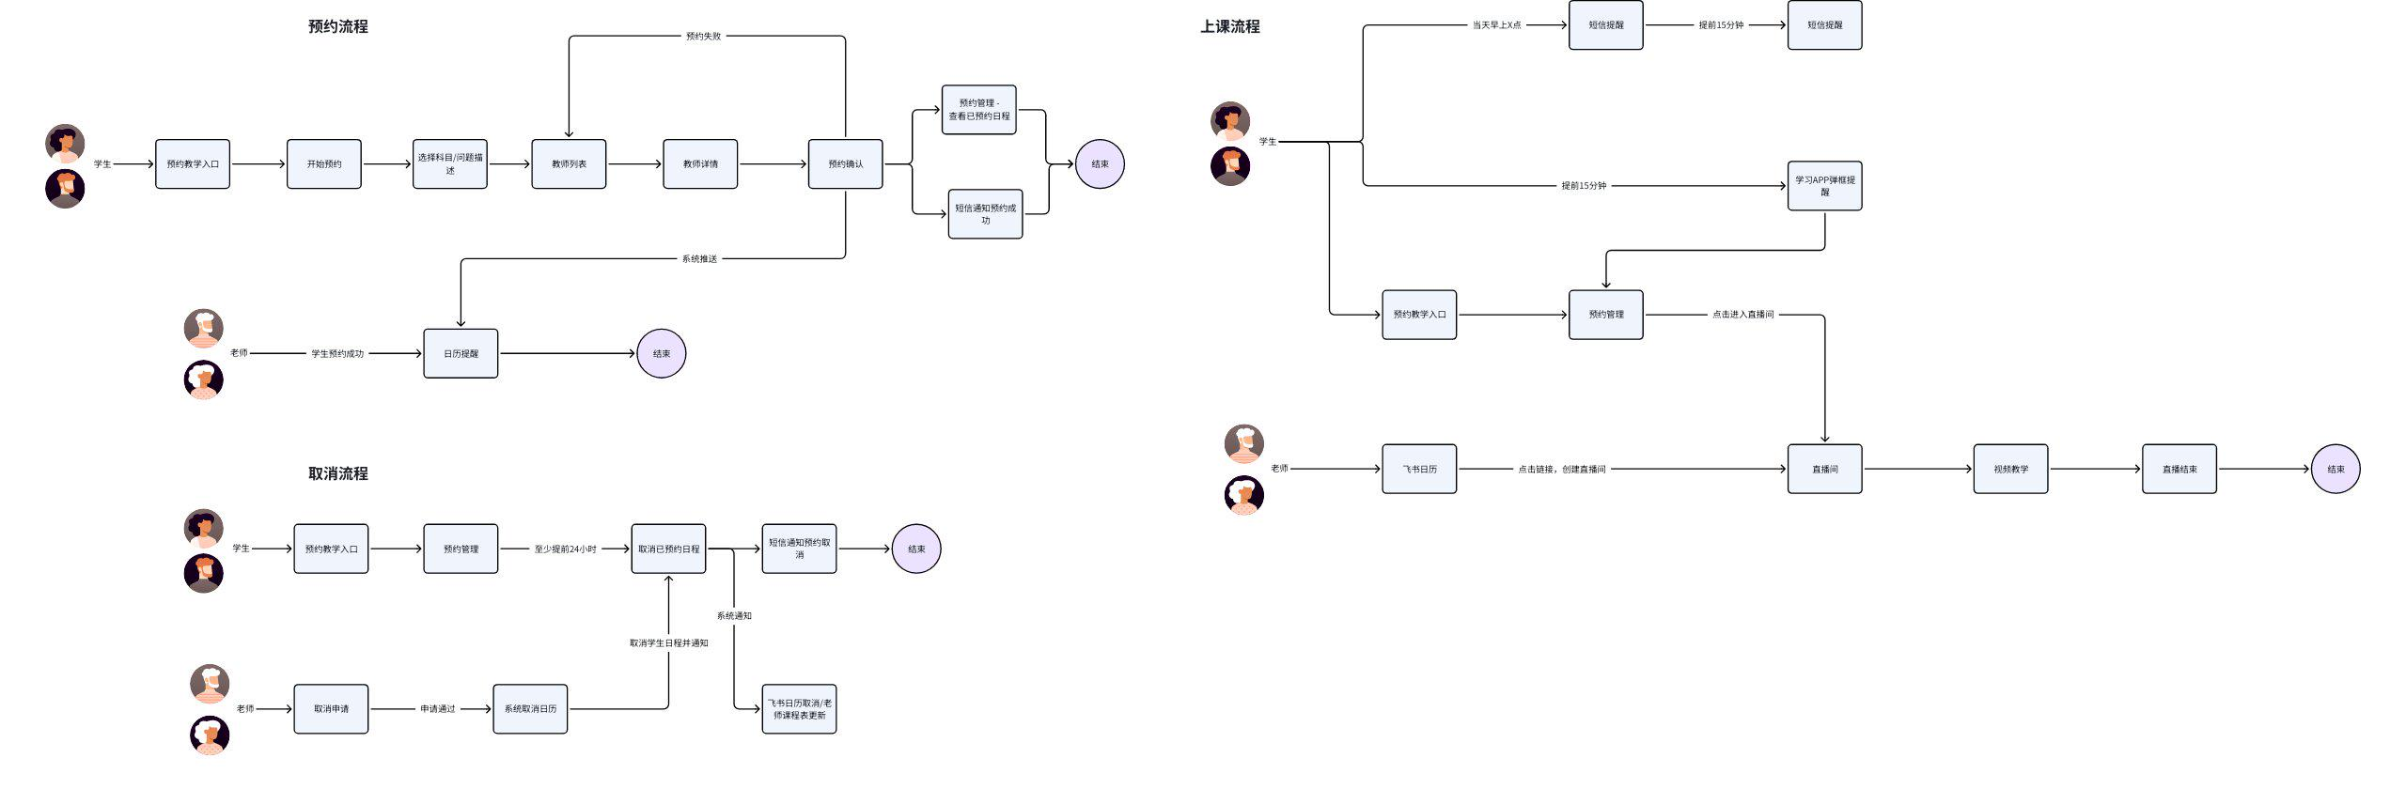

2.3 功能描述

2.3.1 名师1对1入口（待确认）
功能描述 | 设计图 | 备注
- 名师1对1入口的位置待确认 @赵梓豪 | 学习机首页  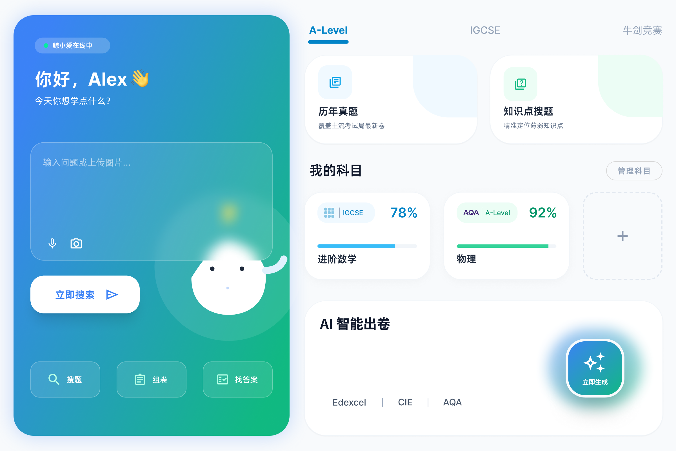

2.3.1 学习机 - 名师1对1 - 预约上课
功能描述 | 设计图 | 备注
功能：  - 名师1对1  - 点击【开始预约】，进入预约指导  - 指导内容  - 学生可选择学类+学科，默认选中第一个学类的第一个科目，点击学科选择知识点  - 知识点筛选，必选，可多选。  - 点击选中，再点取消  - 问题描述，非必填：  - 学生可手动输入问题描述  - 输入提示“例如：知识点的理解存在困惑，无法形成清晰的知识框架”，用户输入时，提示消失  - 下一步：  - 当用户选择学类+科目+至少1个知识点时亮起  - 点击【下一步】进入预约老师  - 返回：点击【返回】，回到名师1对1  后端数据：详见学习机名师1对1 - PRD | 名师1对1  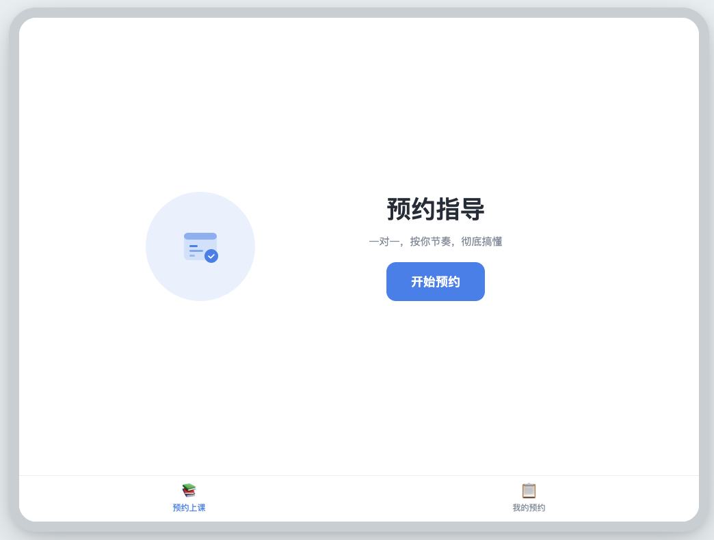  指导内容  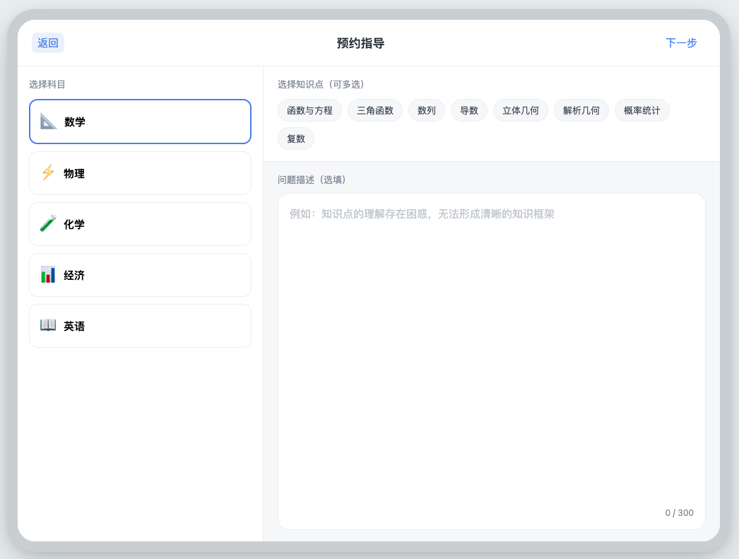
- 预约老师  - 展示当前全部老师列表  - 列表排序规则：状态（可预约，已约满）+ 老师评分（倒序）+ 老师姓名首字母（顺序）  - 列表支持按照状态过滤（全部/可预约）  - 可预约：老师有可预约的时间  - 已约满：老师无可预约的时间  - 系统3S秒更新老师状态  - 老师卡片：  - 头像  - 姓名  - 自我介绍  - 学生评分（X人已评分）  - 如果没有评分展示“暂无评分”  - 如果有评分，展示全部评分的平均分+【X】人已评分，评分保留两位小数  - 当前状态（可预约/已约满）  - 点击老师卡片，查看可预约时间  - 预约日期，必选，单选，只能选择有可预约时间的预约日期  - 预约时间，必选，单选  - 可预约时间分为上午，下午，晚上。每个时间窗为1小时  - 系统3S秒更新可预约日期，可预约时间  - 可预约选择限制：  - 选择周期：学生可在当天选择预约后天的未来两周的时间  - 举例：当天是3.31，学生可以预约4.02-4.15的老师时间  - 学生一次只能预约一个时间段  - 当学生选择可约时间后，【立即预约】按钮亮起，可点击  - 点击【立即预约】，展示预约确认弹框  - 点击【返回】，回到科目选择及描述问题  后端数据：详见学习机名师1对1 - PRD | 预约老师  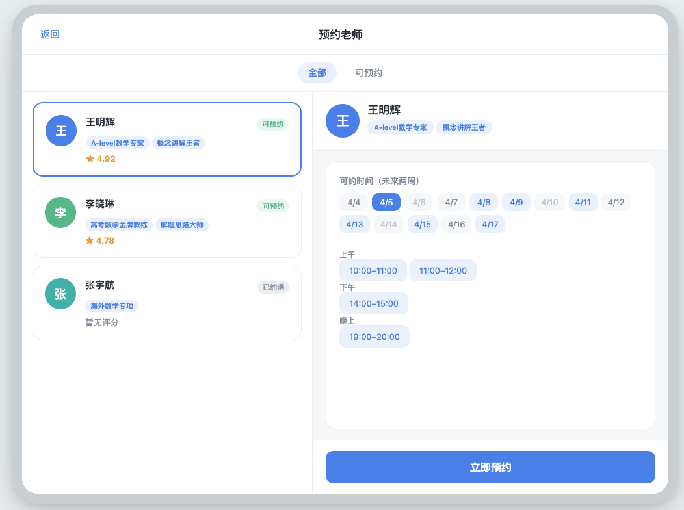
- 预约弹框  - 字段：  - 老师：【预约老师】  - 上课时间：【预约日期】+【预约时间】  - 上课内容：【学类】+【科目】+ 【知识点】  - 固定长度，超过长度用“...”  - 问题描述：【问题描述】  - 如果用户未填，展示“（未填写）”  - 固定长度，超过长度用“..."  - 本次消耗：X积分（待确认，详见学习机即时答疑 - PRD）  - 当前积分：【用户当前积分】  - 积分不足，不能预约，需要充值。充值流程（待确认）  - 点击【确认预约】  - 展示预约中loading  - 预约流程详见学习机名师1对1 - PRD  - 预约成功跳转我的预约-待上课tab，snakbar提示预约成功  - 预约成功扣除积分  - 预约失败，提示问题失败原因，点击【返回选择时段】，回到预约老师重新预约  - 问题失败原因：  - 该时段已被其他学生预约，请选择其他时段  - 系统原因  后端数据：详见学习机名师1对1 - PRD | 预约弹框  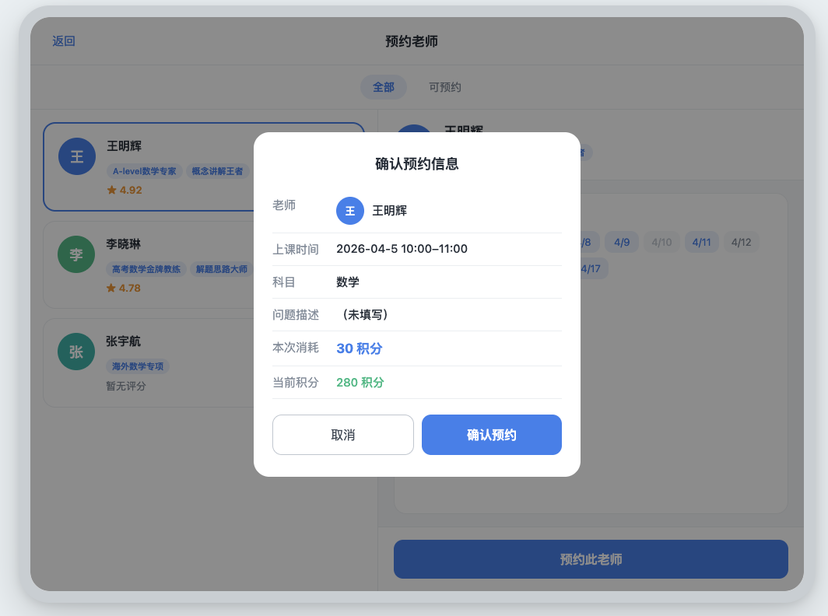  预约loading  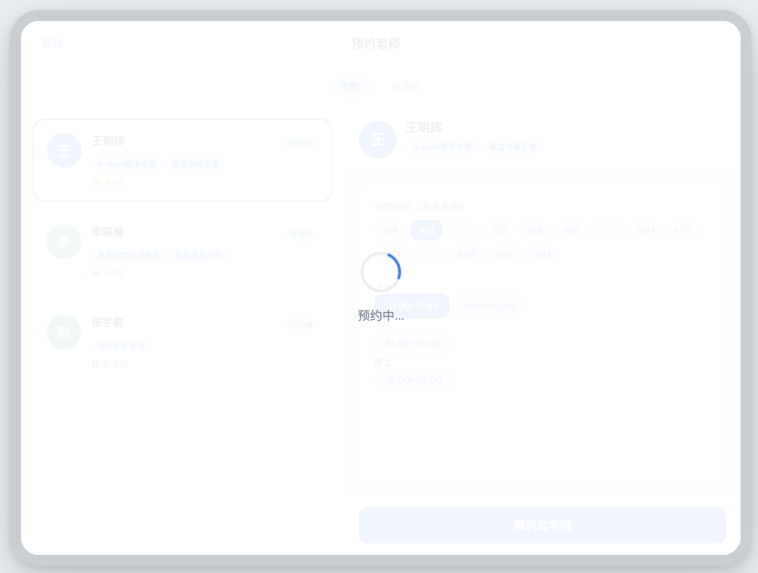  预约成功  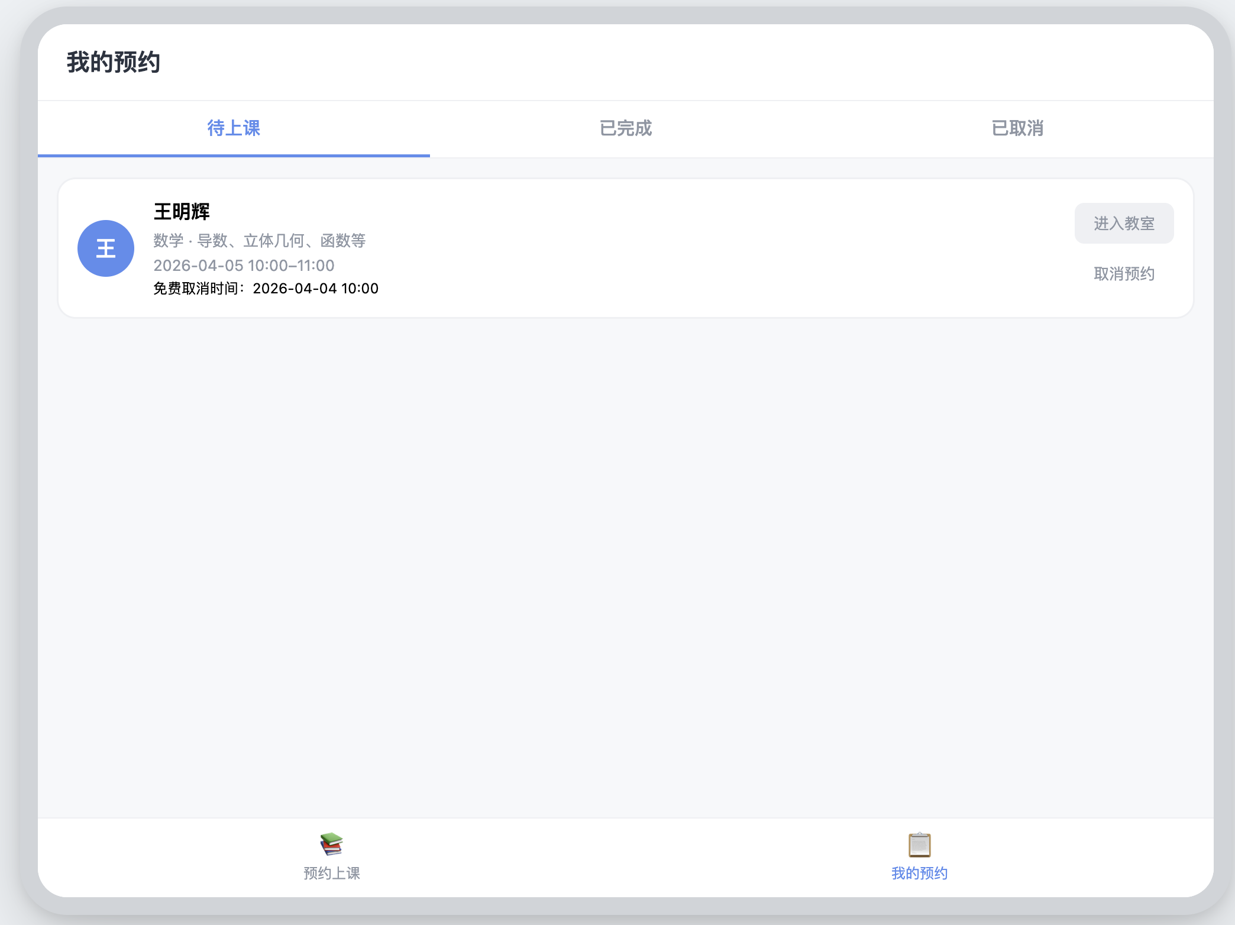  预约失败  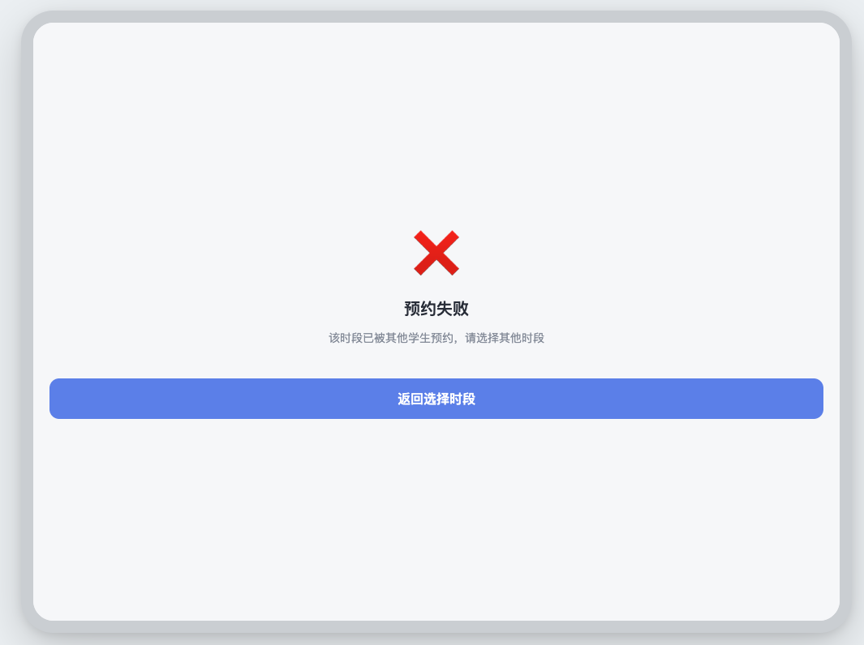

2.3.2 学习机 - 我的预约
功能描述 | 设计图 | 备注
功能：  - 预约列表：  - 待上课  - 字段：  - 头像  - 姓名  - 学类+科目+知识点（最多展示3个，超过的用“...”代替）  - 上课时间：预约日期+预约时间段  - 免费取消时间：YYYY - MM - DD HH：00  - 免费取消时间为上课开始时间前24小时  - 操作：  - 进入教室：当老师创建直播室后亮起  - 到上课时间，系统每秒检查直播室状态并更新按钮  - 点击【进入教室】，跳转直播间  - 学生可与老师实时视频沟通  - 直播结束/学生中途退出直播间，跳到直播结束页  - 取消预约：  - 【取消预约】在课程开始前可以点击，到了课程时间则置灰不能再点击  - 点击【取消预约】，展示取消预约弹框：  - 提示”如果免费取消，本次消耗的【X】积分将退回至账户。否则无论是否取消，将扣除【X】积分“  - 提示已免费取消次数及每月免费剩余次数  - 每个学生每月免费取消3次  - 免费取消限制：  - 如果免费取消限额未满，则提示“在【可免费取消日期+时间】前可免费取消  - 如果免费取消限额已满，提示”本月已免费取消3次，不可再免费取消“  - 用户点击【确认取消】取消预约课程：  - 取消流程详见学习机名师1对1 - PRD  - 取消成功，跳转已取消tab，snakbar提示：“预约已取消，退回【X】积分”  - 如果免费取消 X = 0，否则X为课程消耗积分  - 取消失败，系统提示原因，并提示用户再次取消  - 预约取消后提示：（详见系统通知汇总-预约成功：学习机名师1对1 - PRD）  - 退款流程待确认  - 排序：按照预约时间从近到远排列  - 已完成  - 字段同待上课（去掉免费取消时间）  - 操作：  - 点击【课程笔记】，查看本节课的课程笔记  - 点击【课程作业】，查看本节课老师布置的作业（待确认）。  - 如果本节课老师没有布置作业，按钮置灰  - 点击【课程回看】，弹框播放器，回看本节课的直播回放  - 已取消  - 字段同待上课（去掉免费取消时间）  - 直播结束  - 提示预约指导结束  - 字段：  - 老师  - 科目  - 课程时间  - 评分（非必填）：评分范围1-5，可以打半分，如1.5，文字输入框可文字输入评价  - 评分数据：每次直播结束后学生的打分，需要保存并用于之后展示计算  - 文字评价：直播结束后学生的评价，需要保存（2期使用）  - 点击【回到首页】，返回名师1对1  后端数据：详见学习机名师1对1 - PRD | 我的预约 - 待上课  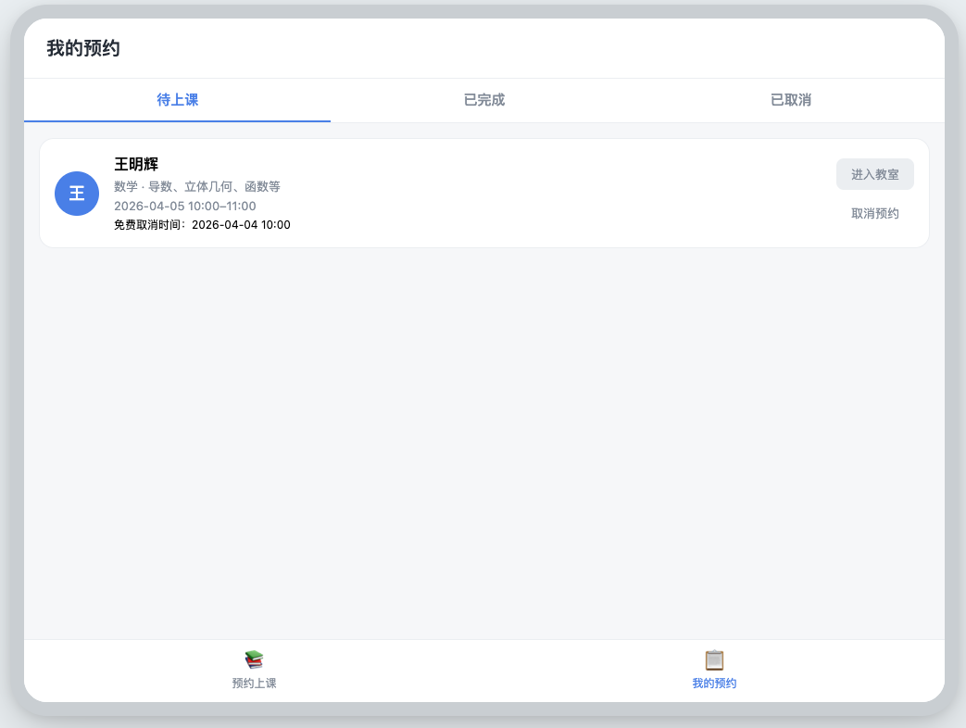  取消预约  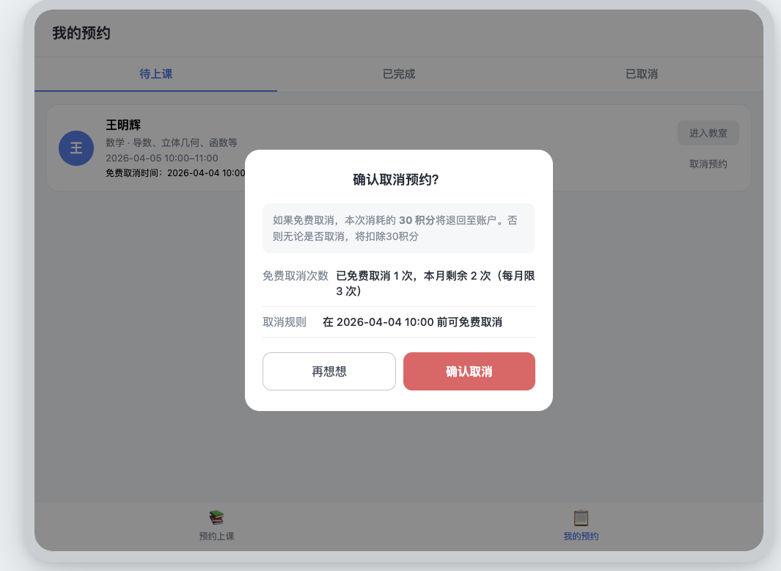  我的预约 - 已完成  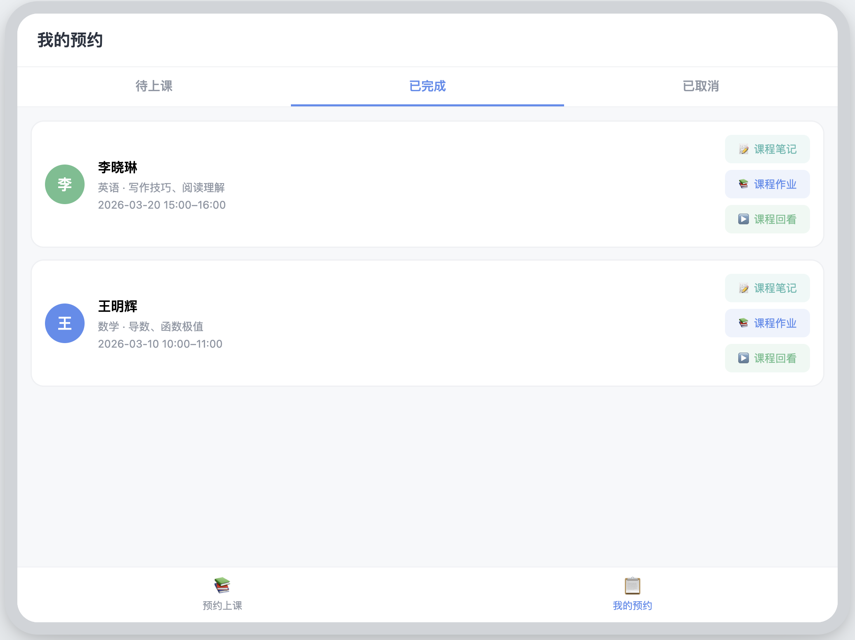  我的预约 - 已取消  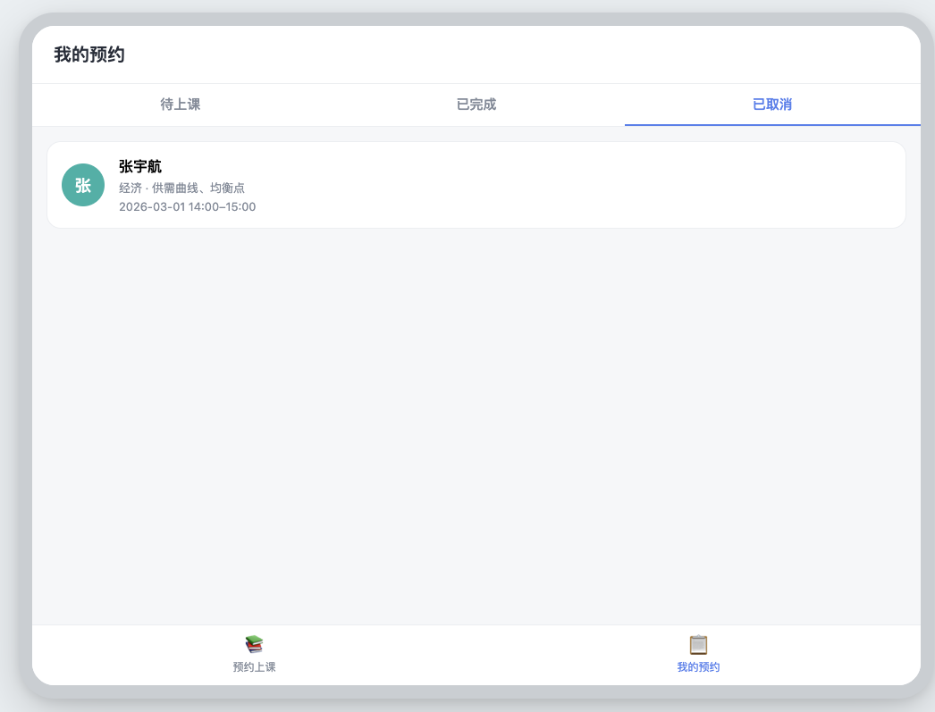  直播  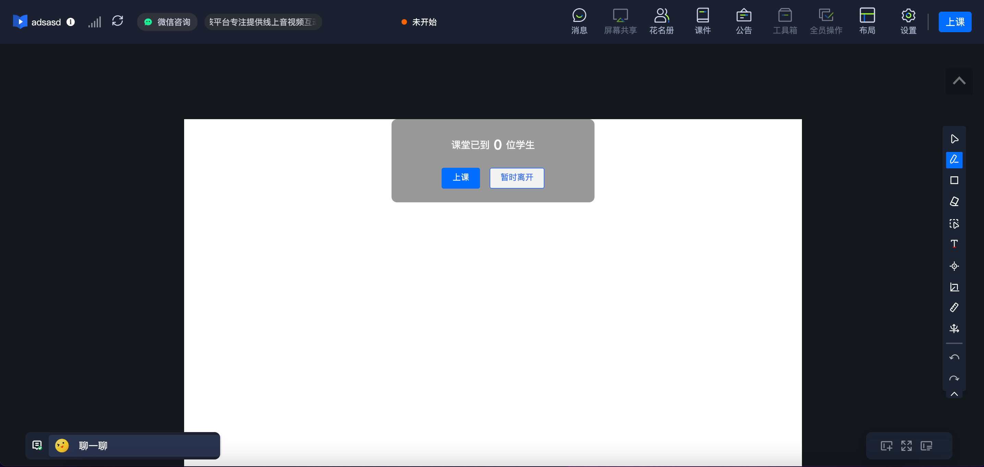  直播结束  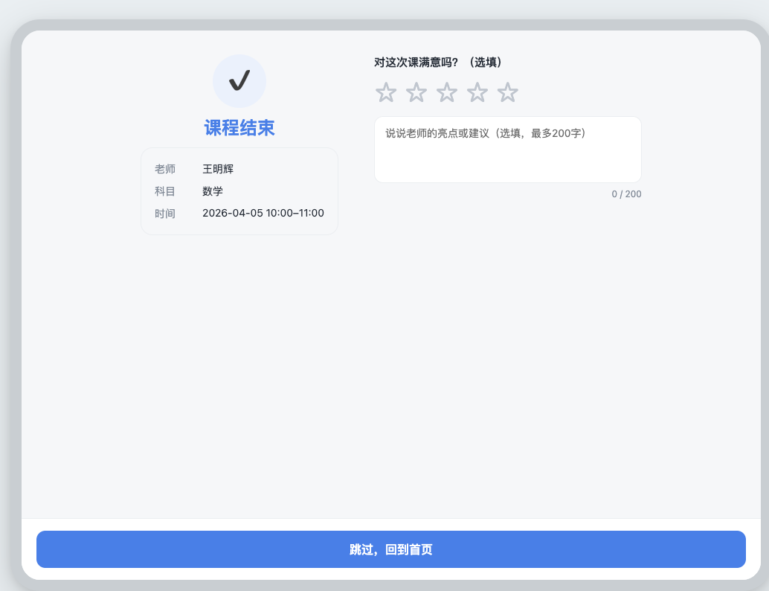  课程笔记  （待确认）  课程作业  （待确认）  课程回看  （待确认）

2.3.3 飞书
功能描述 | 设计图 | 备注
功能：  - 预约成功：  - 学生预约成功后，系统给对应老师创建飞书日历  - 飞书日历分享给老师（老师无权限取消）  - 会议议程中记录：  - 学生基本信息：姓名，电话  - 学生选择的科目+知识点+问题描述（如果有）  - 日历中包含直播间链接，需在预约时间后生效  - 预约取消  - 学生取消预约后，系统取消对应老师的飞书日历  - 老师预约取消后，系统取消对应老师的飞书日历  - 上课  - 预约时间到后，老师可点击飞书日历中直播间链接，创建直播间 | 飞书日历  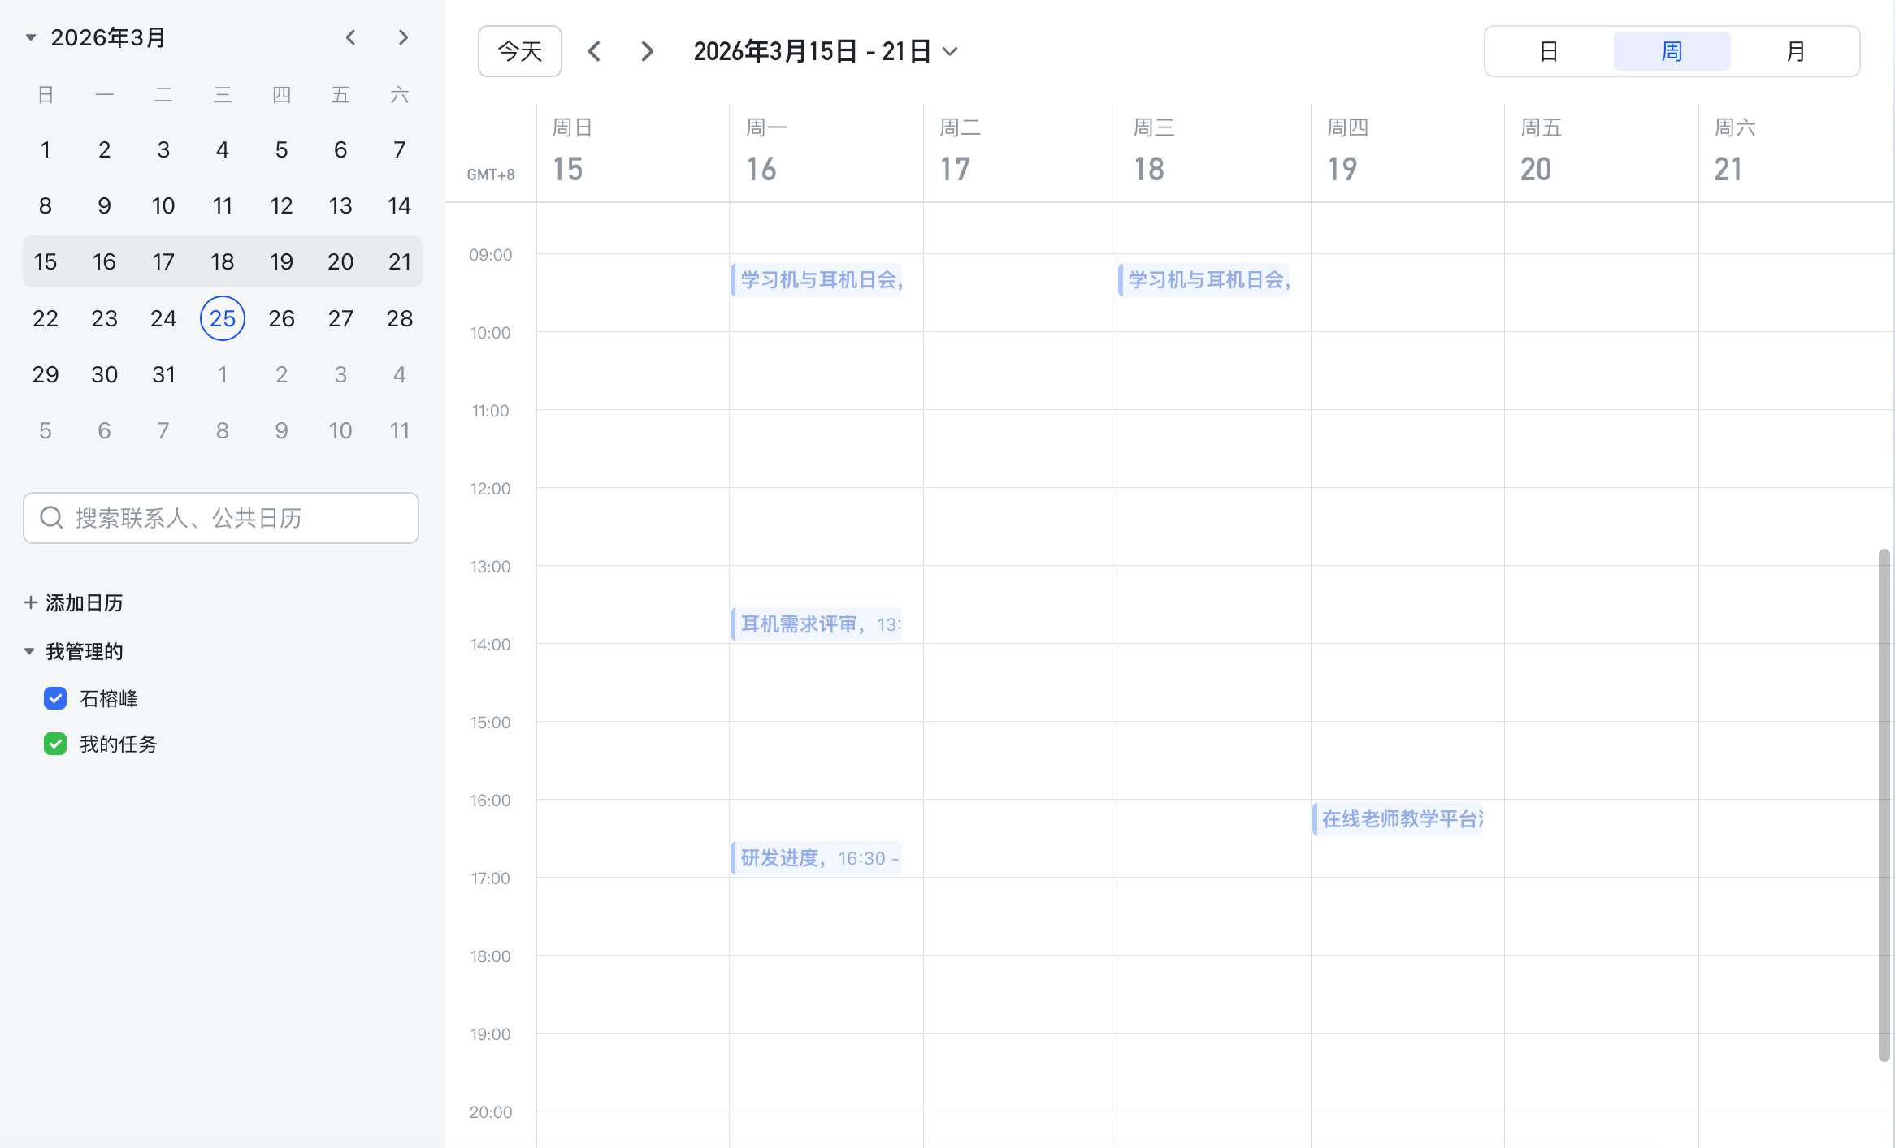  飞书会议议程  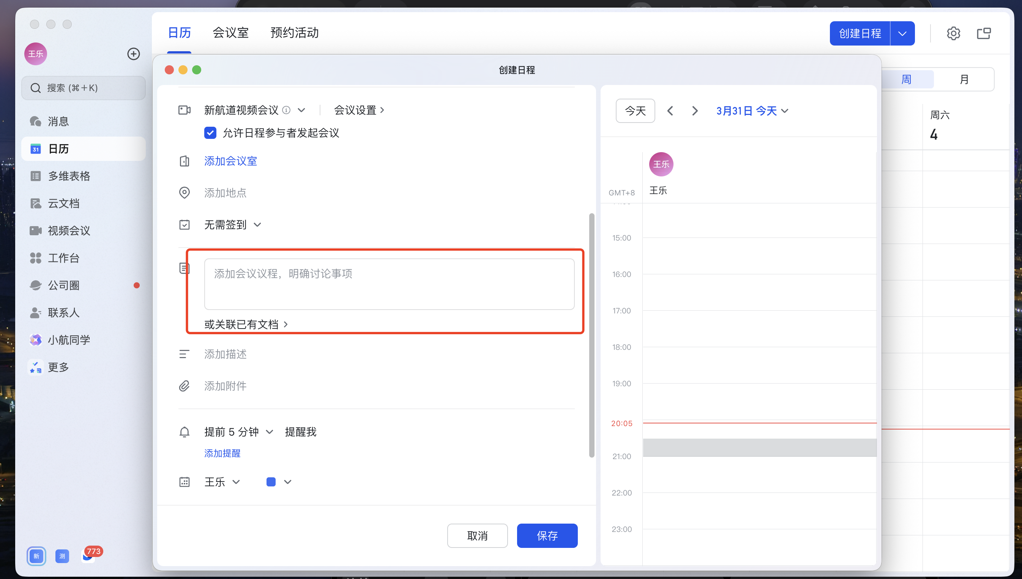

2.3.4 直播间
功能描述 | 设计图 | 备注
功能：  - 上课：  - 老师与学生实时视频沟通  - 老师关闭直播间则认为直播结束  - 老师可延长会议时间 | 直播  

2.3.5 老师后台

权限管理/用户范围
功能描述 | 设计图 | 备注
老师范围：
- 1期需要注册名师在线/名师1对1的老师需要管理员帮助注册
- 账号，密码设定规则（待确认）
- 老师参与名师在线/名师1对1
页面权限：
- 1期后台页面权限
- 普通老师：
- 用户中心
- 我的直播
- 名师在线
- 名师1对1
- 我的课程
- 课程日历
- 申请记录
- 数据统计
- 管理员：
- 老师管理
- 申请审批

个人中心
功能描述 | 设计图 | 备注
功能：  - 登录：  - 老师填入账号/密码，点击【登录】，登录老师后台  - 登录默认页面：  - 老师：  - 登录默认页面：  - 参与名师在线 或者 名师在线/名师1对1 -> 名师在线  - 参与名师1对1 -> 名师1对1  - 管理员：  - 登录默认页面：审批管理 - 取消申请审批  - 个人中心：  - 用户点击右上角用户下拉：  - 点击【个人中心】进入个人中心  - 基本信息：  - 头像：1期为老师的姓，不可编辑（待确认）  - 真实姓名：老师姓名，不可编辑  - 手机号：老师手机号，不可编辑  - 个人简介：  - 老师的个人简介：默认为空  - 点击【编辑简介】可修改个人简介  - 字数上限X字（待确认）  - 编辑后点击【保存】，编辑生效  - 点击【取消】，编辑不生效  - 老师卡片预览：  - 提示“此卡片展示在名师在线和名师1对1的老师列表中“  - 卡片展示：  - 头像  - 姓名  - 个人简介（默认为“（个人简介）”  - 学生评分（已有X人评价） | 后台登录  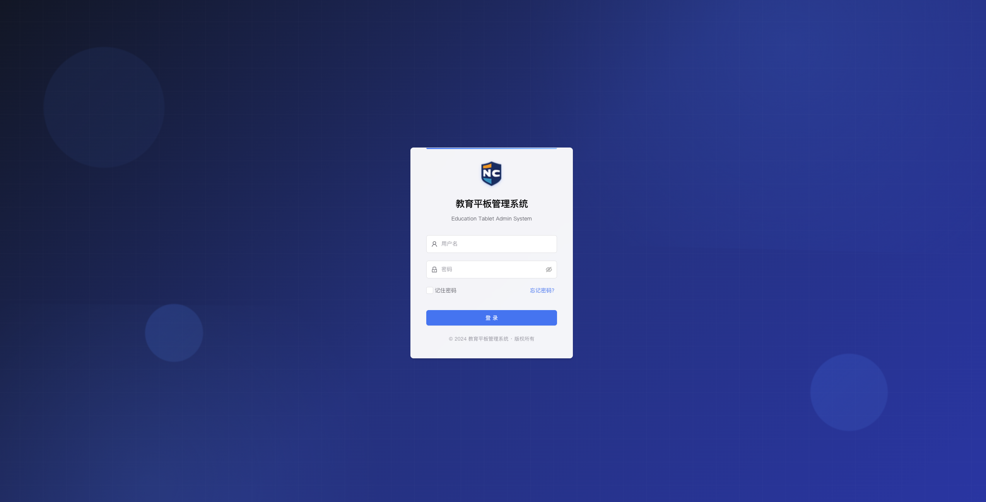  个人中心入口  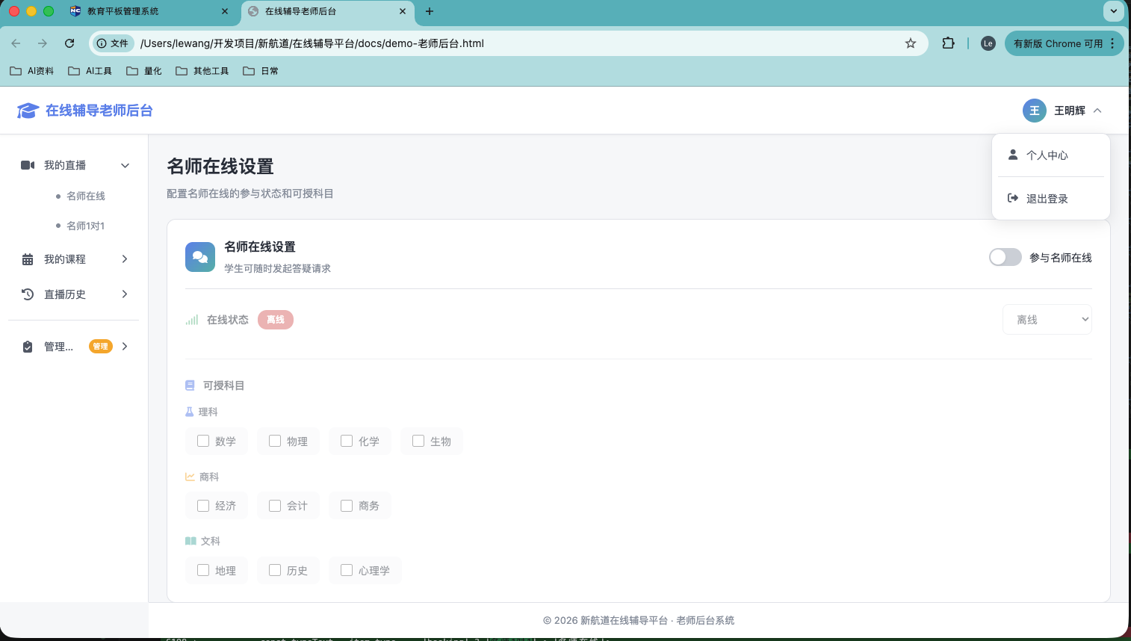  个人中心  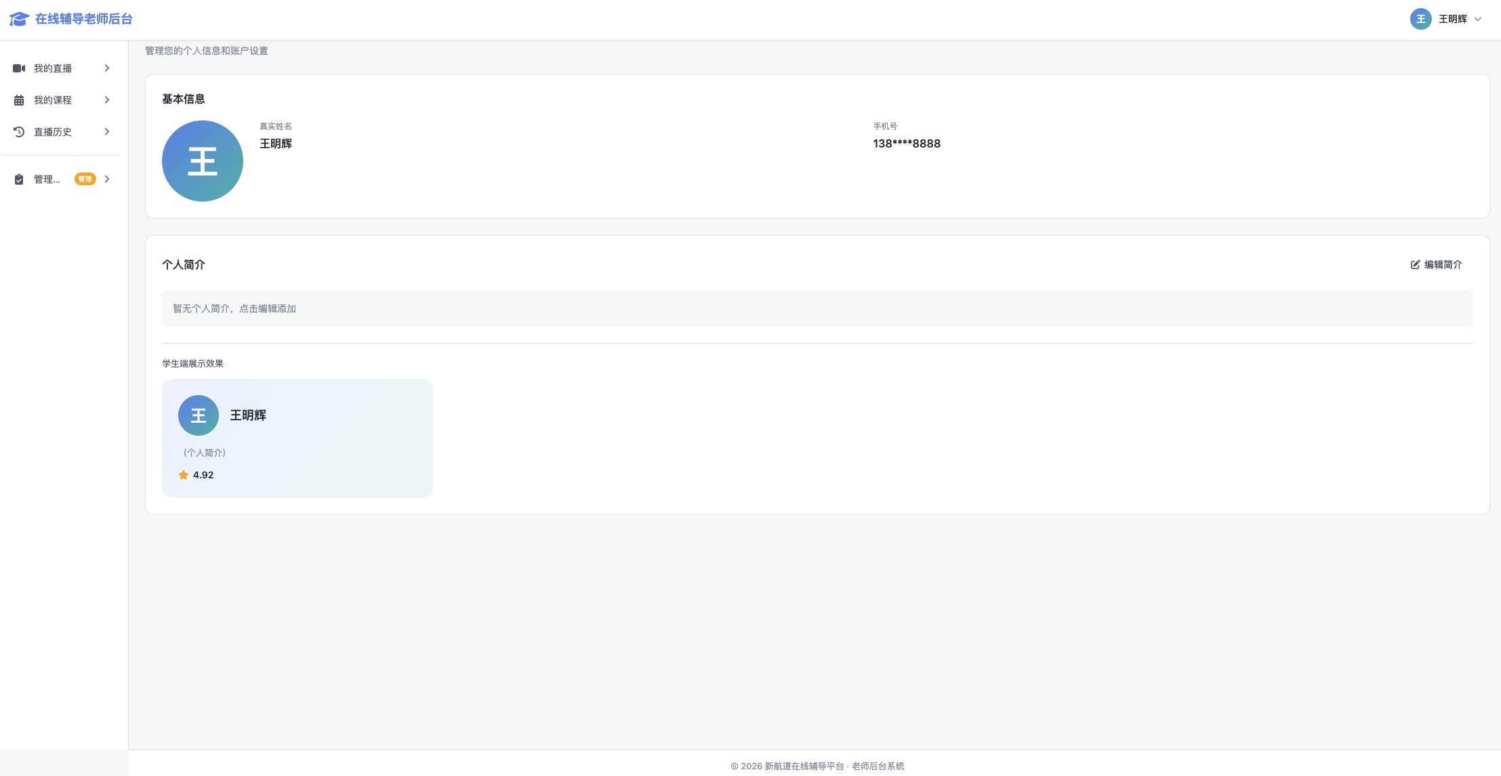  编辑个人简介  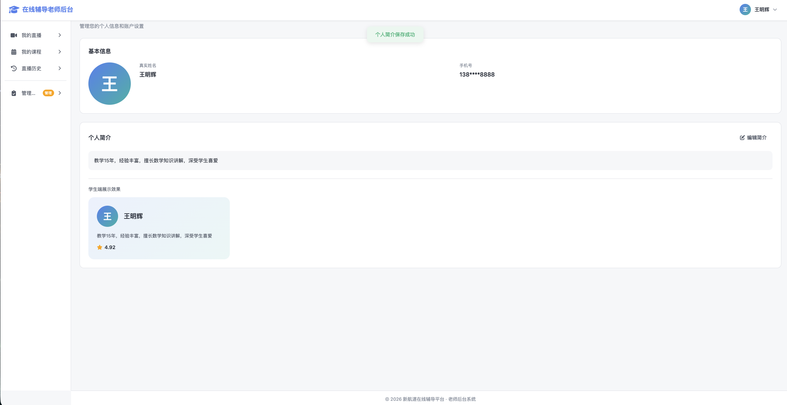

我的直播
功能 | 功能描述 | 设计图 | 备注
名师在线 | 功能：  - 名师在线设置  - 开关：  - 参与名师在线的老师默认打开  - 切换开关：关闭代表不再参与名师在线  - 开关开启状态下，可编辑在线状态和可授科目  - 在线状态：  - 状态tag：与右侧下拉显示状态相同  - 下拉切换：用户右侧下拉切换在线状态  - 在线状态切换成功，toast提示：  - 在线，”您已设置为在线状态“  - 离线，”您已设置为离线状态“  - 默认离线  - 电话提醒：  - 提示：“学生在线呼叫时，允许系统电话提醒我”  - 状态tag：与右侧下拉显示状态相同  - 下拉切换：用户右侧下拉切换允许状态  - 允许状态切换成功，toast提示：  - 在线，”您已设置为允许电话提醒“  - 离线，”您已设置为不允许电话提醒“  - 默认允许  - 可授学类+科目：  - 范围：1期为A level 科目  - 点击【编辑】选择科目，点击【保存】，选择科目以科目tag显示  - 科目可多选  - 至少选择1个科目才能保存，未选择的情况下，点击【保存】，toast提示“请至少选择一个科目”  后端数据：详见学习机名师1对1 - PRD | 名师在线  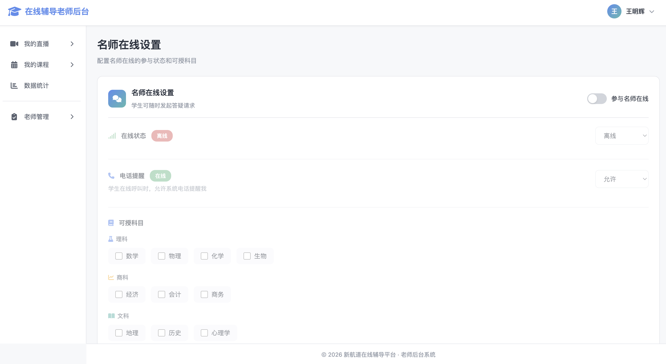  在线状态 - 离线/在线  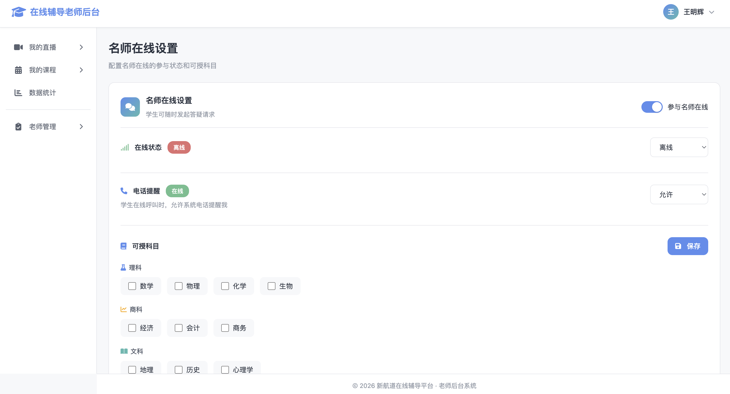  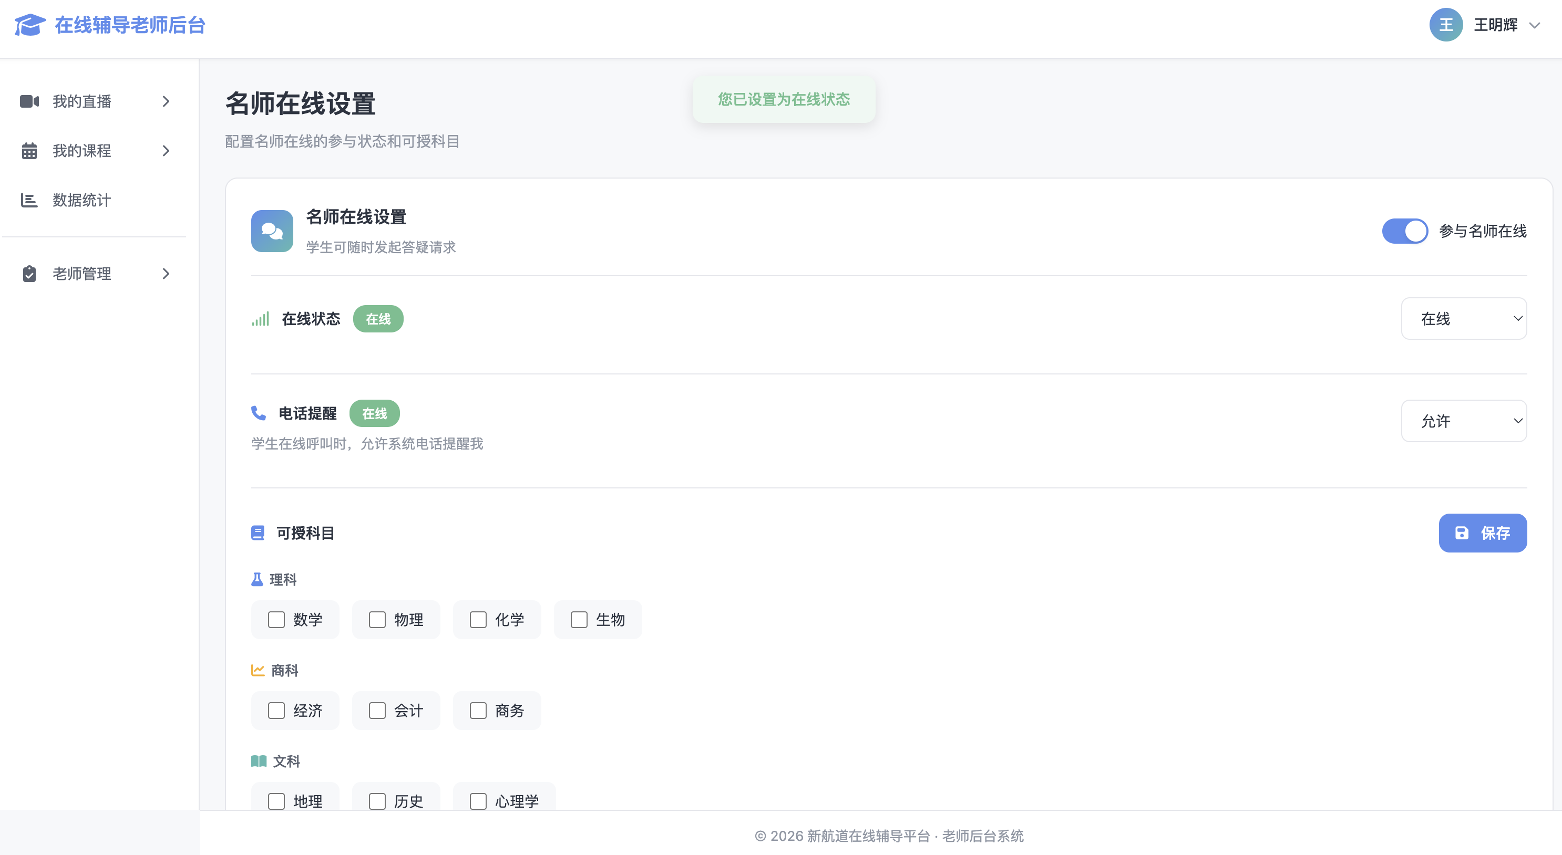  电话提醒 - 允许/不允许  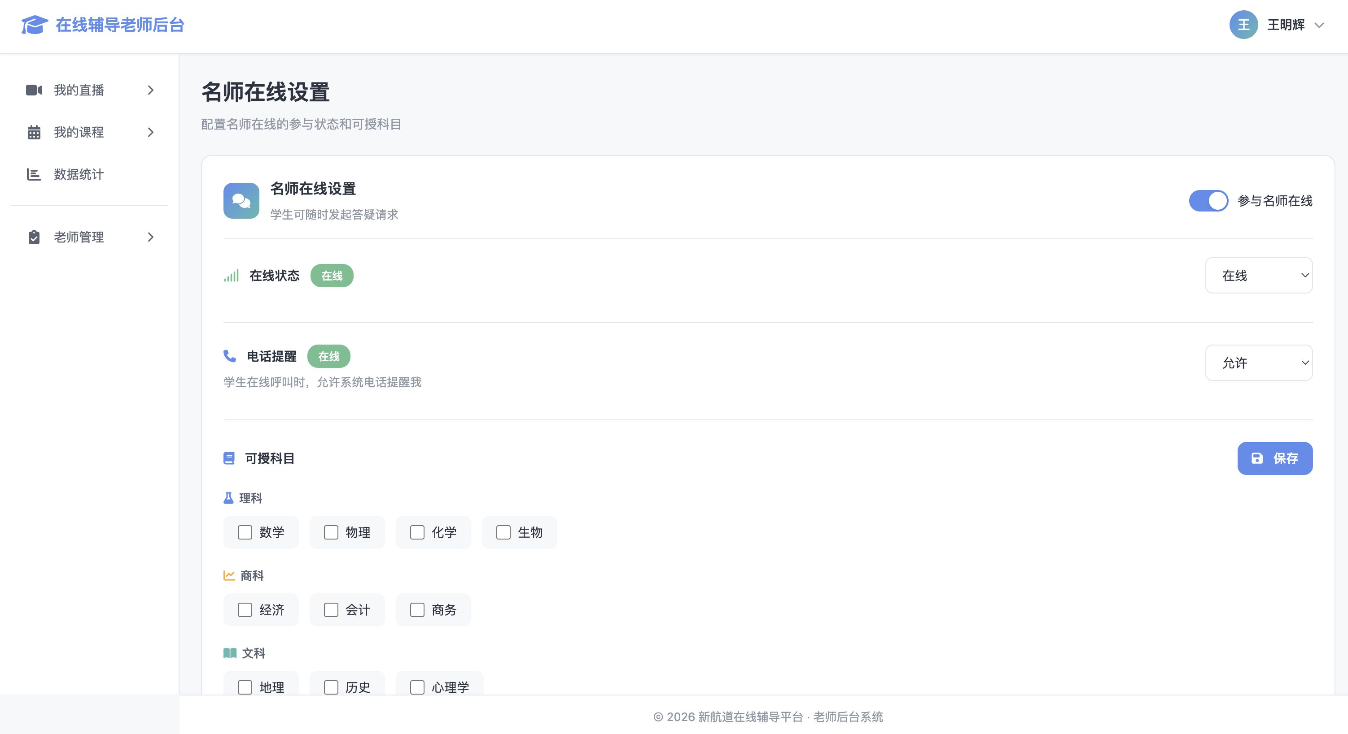  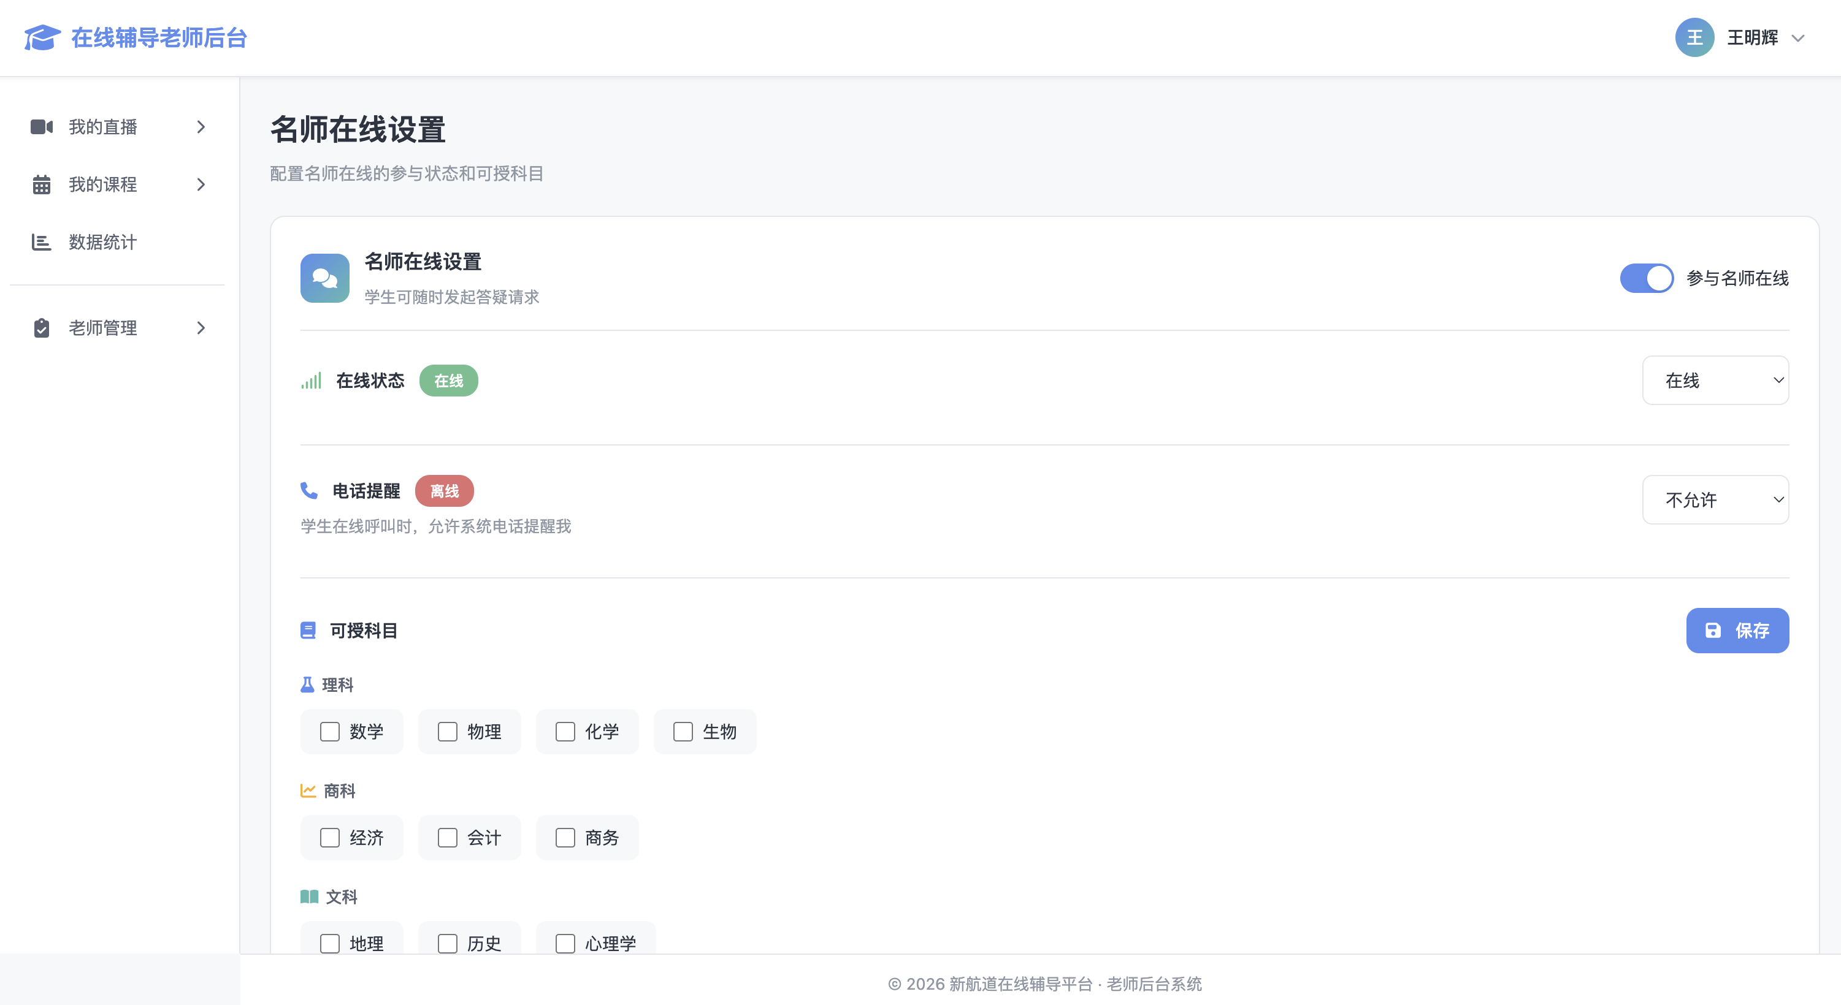  科目编辑/保存  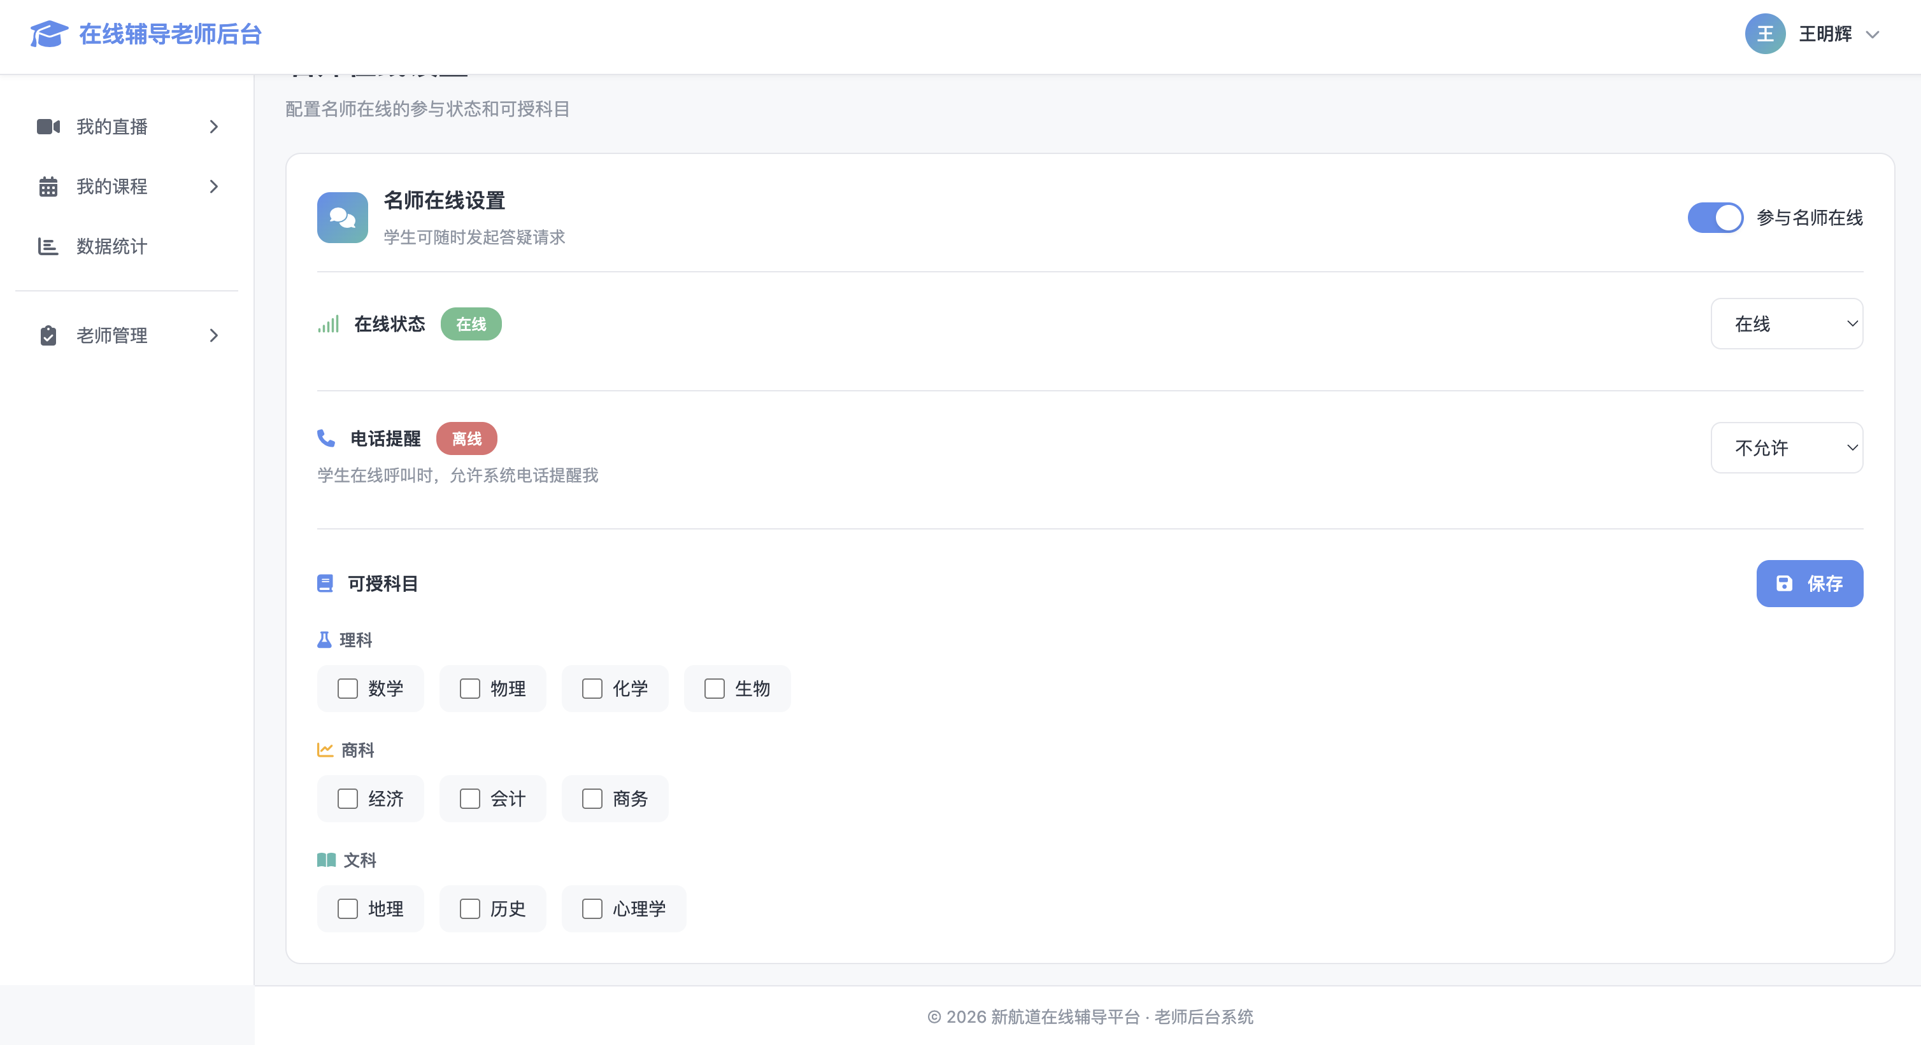  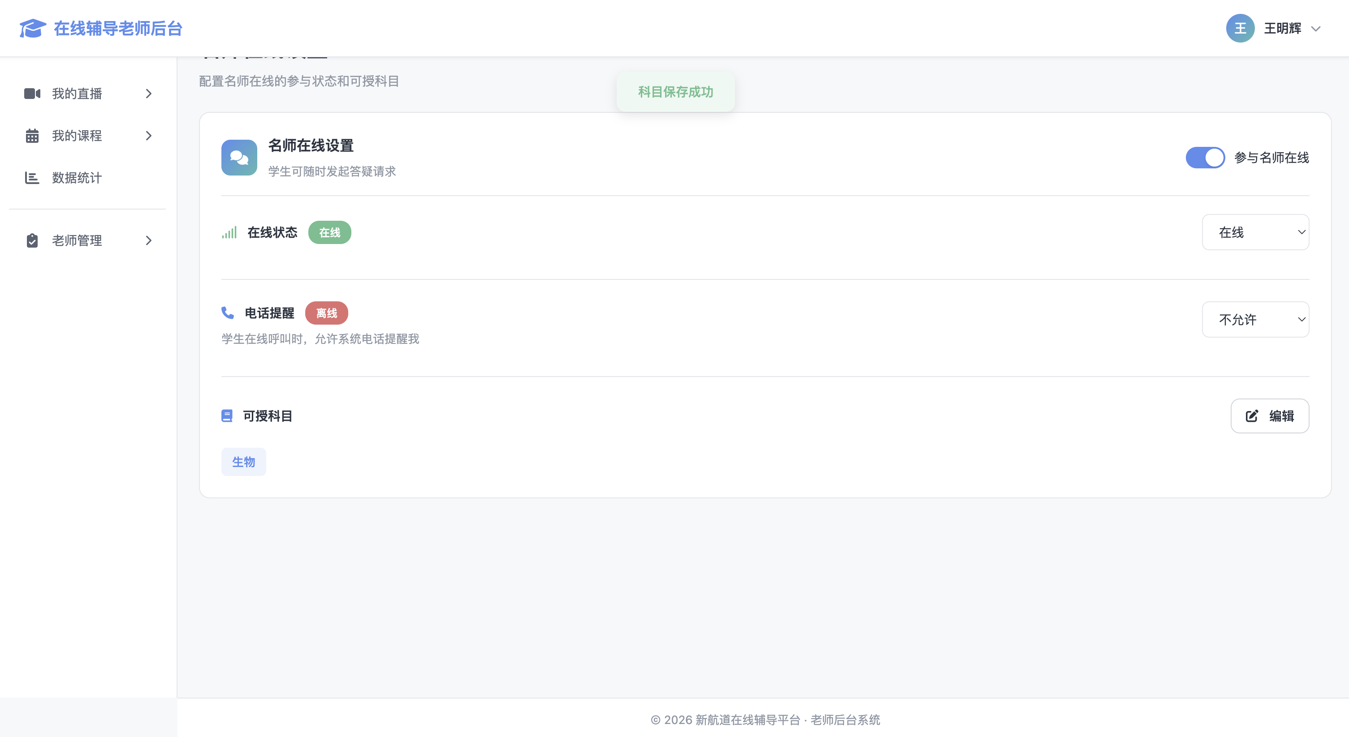
名师1对1 | 功能：  - 名师1对1设置  - 开关：  - 参与名师1对1的老师默认打开  - 可授学类+科目：  - 范围：1期为全部学类+学科  - 点击【编辑】选择科目，点击【保存】，选择学类+科目以学类 - 科目tag显示  - 科目可多选  - 至少选择1个科目才能保存，未选择的情况下，点击【保存】，toast提示“请至少选择一个科目”  - 可约时间设置  - 时间显示月份，按工作周展示每周时间，可以左右切换不同工作周  - 点击【编辑】，可编辑预约时段，点击【保存】，保存时间设置  - 点击“+”，切换为"v"可预约  - 点击“v”，切换为“+”可添加  - 🔒代表不可修改（已被学生预约）  - 周模版：  - 点击【编辑周模版】弹框展示可预约时间模版，老师可编辑并保存  - 点击【应用模版】，二次确认后，用模版时间设置替换本周时间设置  - 周模版不可替换已被预约的时间段 | 名师1对1  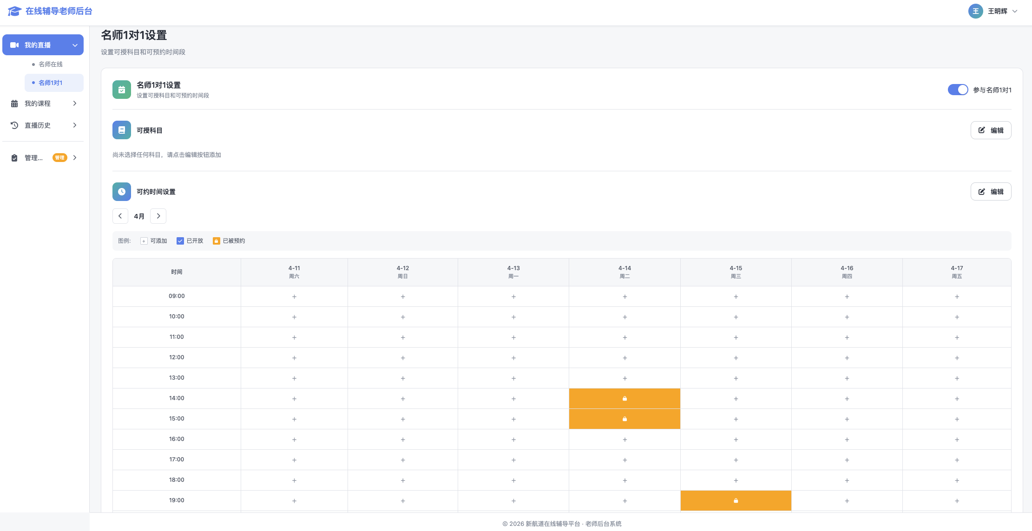  科目编辑/保存  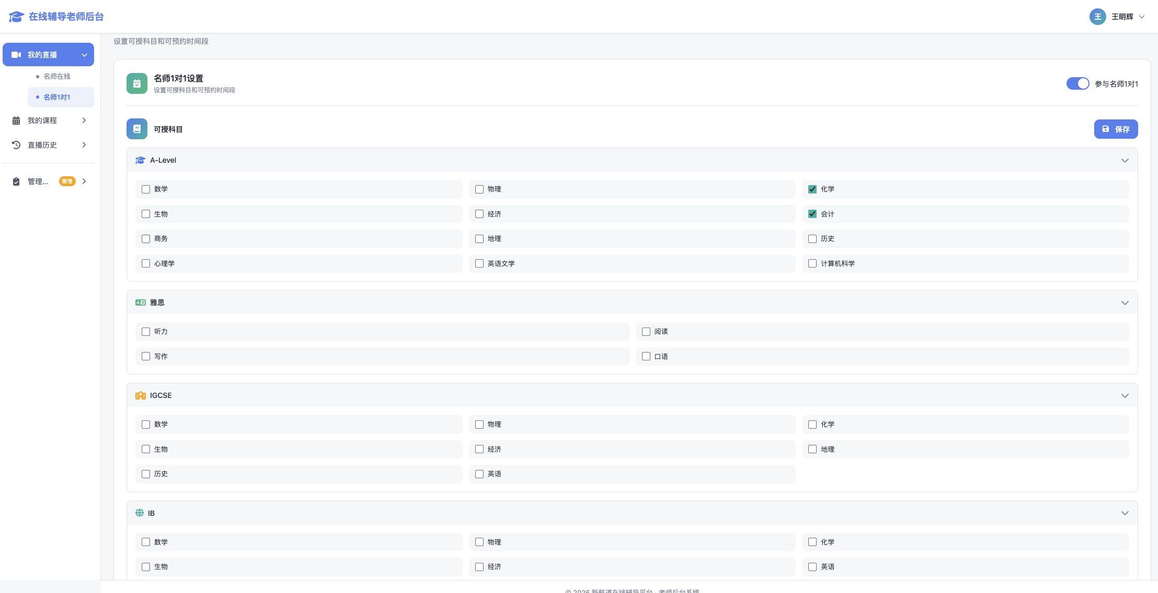  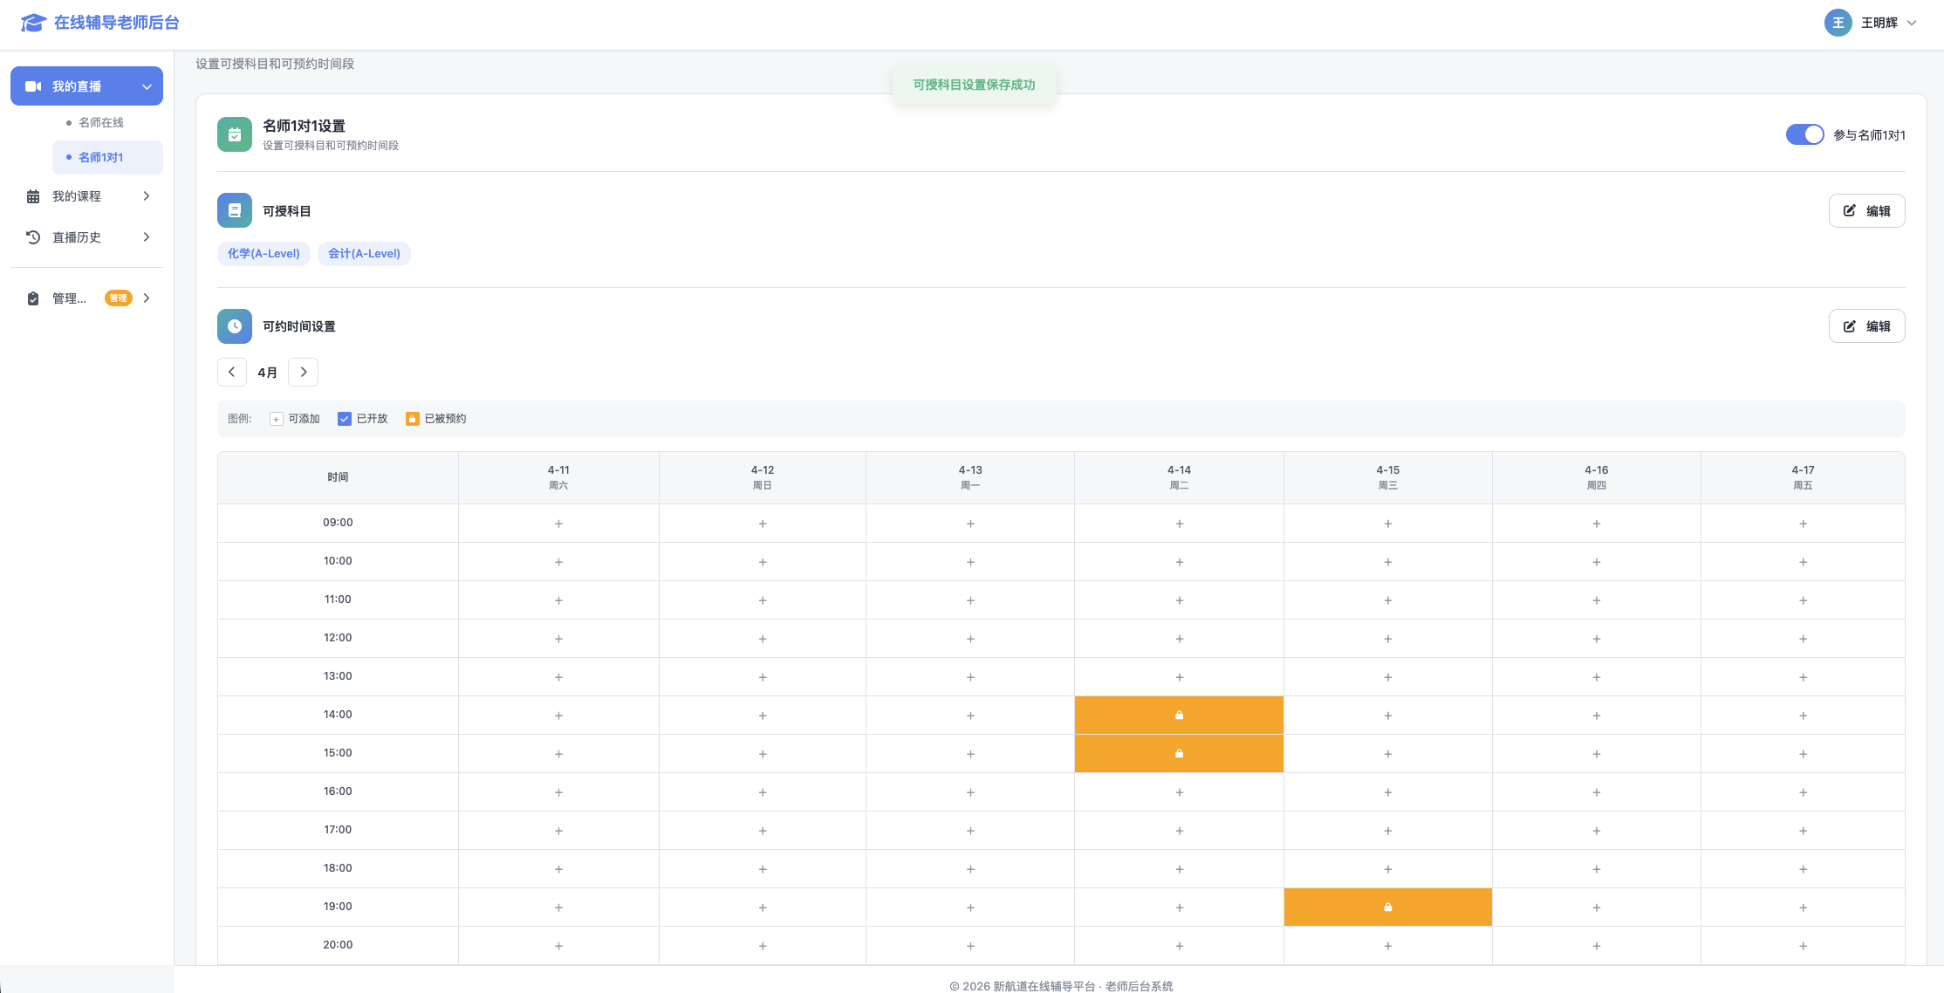  可约时间设置编辑/保存  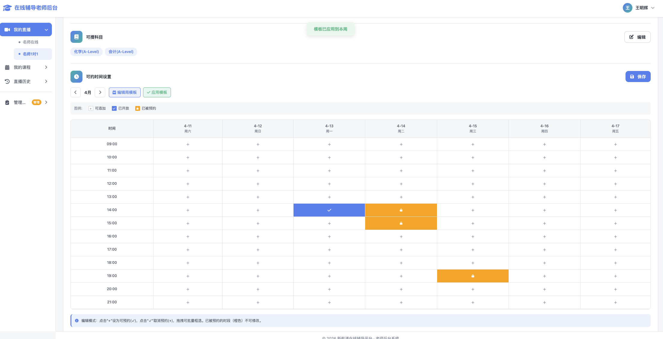  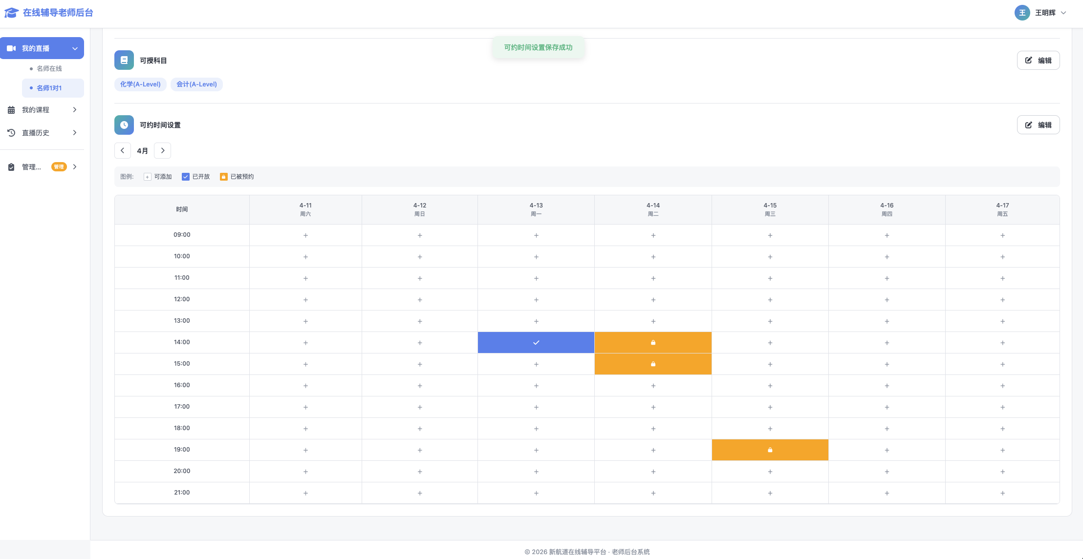  周模版编辑  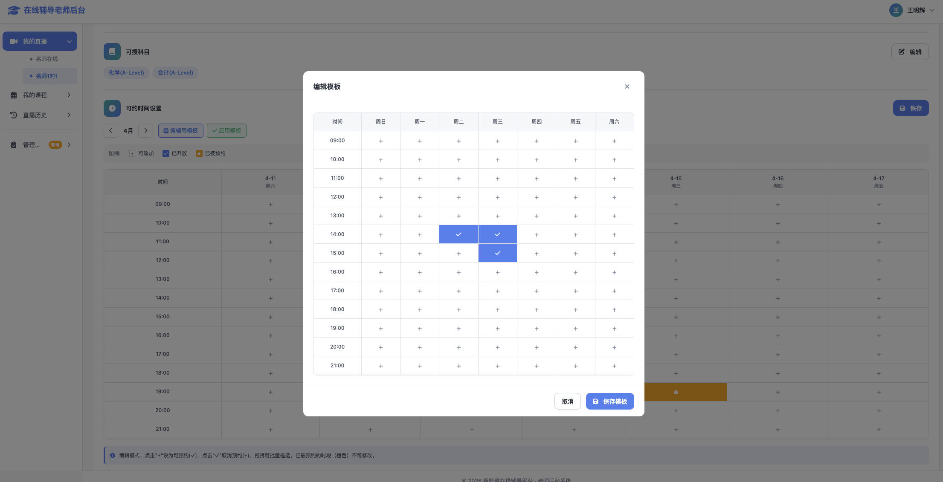

我的课程
功能 | 功能描述 | 设计图 | 备注
课程日历 | 功能：  - 日历：  - 支持展示名师1对1的课程  - 包含待上课  - 当天日期蓝色圆圈高亮  - 筛选：  - 支持切换月份，默认当月  - 详情：  - 有课程的日期可点击，点击展示当日课程详情  - 字段：  - 课程类型tag：1期默认名师1对1  - 时间  - 学类+科目+知识点  - 问题描述  - 学生姓名，电话  - 课程ID（如果需要，用来debug）  - 课程状态tag  - 操作：  - 进入教室  - 课程结束前，老师可进入直播间  - 课程结束后（过了预约结束时间），进入教室置灰  - 取消预约  - 【取消预约】在课程开始前可以点击，到了课程时间则置灰不能再点击  - 点击【申请取消】，弹框展示申请取消课程弹框  - 申请取消课程  - 字段：  - 时间  - 学类+科目  - 类型：默认名师1对1  - 取消原因：需要老师填写，限制200字。  - 点击【提交申请】，提交取消预约申请  - 预约取消流程详见学习机名师1对1 - PRD  - 取消预约不能重复提交  后端数据：详见学习机名师1对1 - PRD | 课程日历  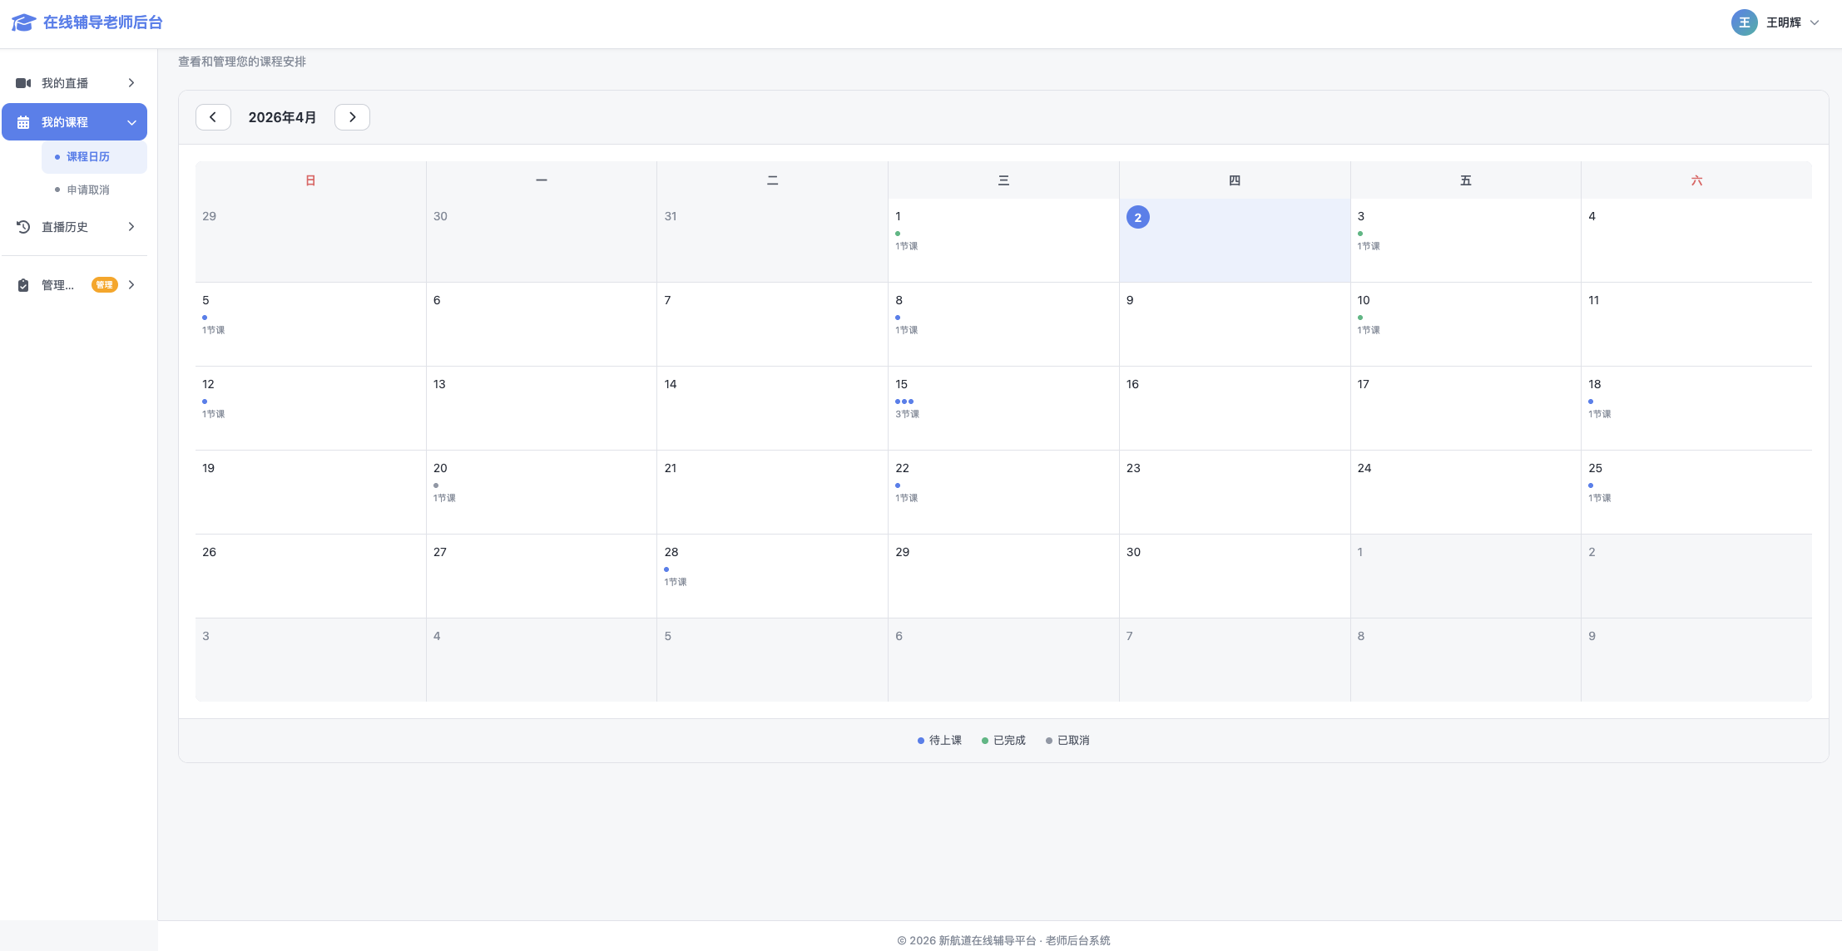  课程详情  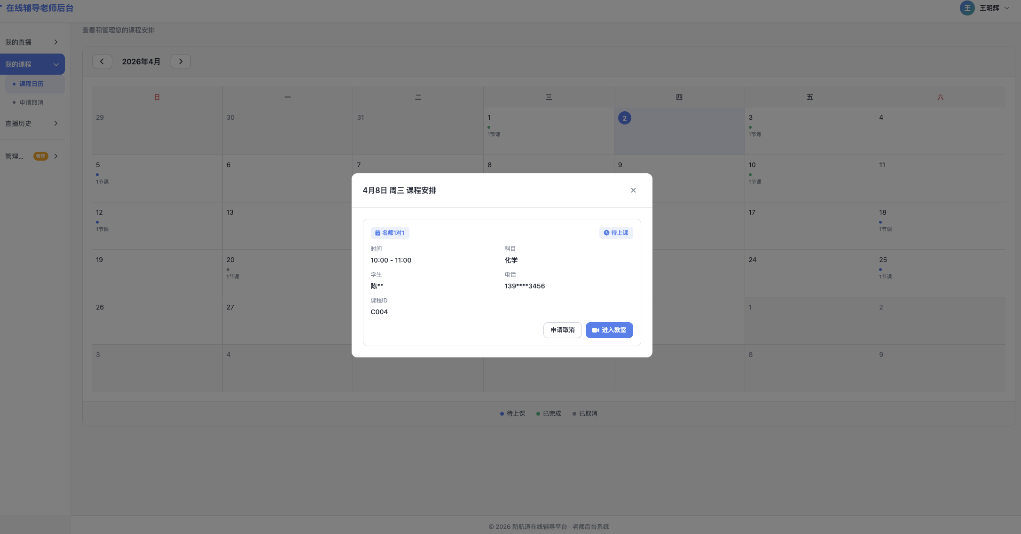  申请取消  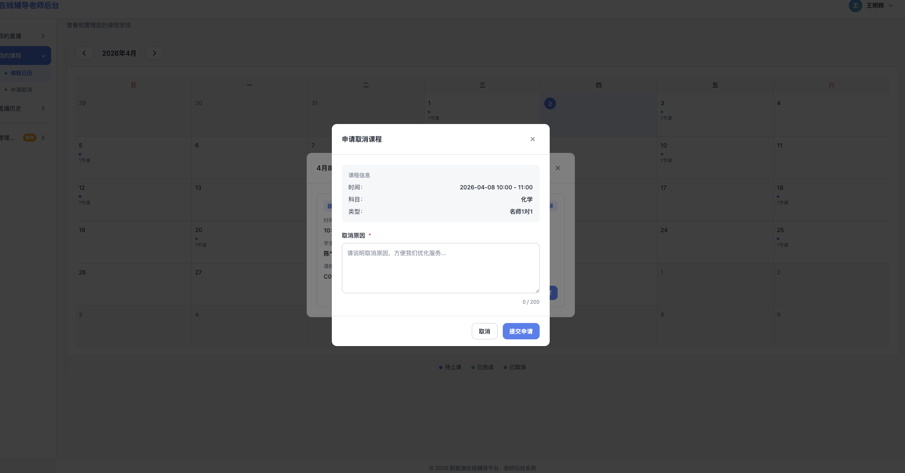
申请记录 | 功能：  - 申请记录：  - tag：  - 审核中 - 还在审核中的请求  - 申请记录 - 已经审核完成的请求  - 表单字段：  - 申请时间  - 课程时间  - 学类+科目  - 学生姓名  - 类型  - 状态 （审核中）  - 审批时间（申请记录）  - 审批反馈（申请记录），如果超过长度可展开弹框查看全部反馈  - 同意 - 同意取消，已通知学生  - 拒绝 - 具体的原因反馈  - 审批结果（申请记录）  后端数据：详见学习机名师1对1 - PRD | 申请记录审核中  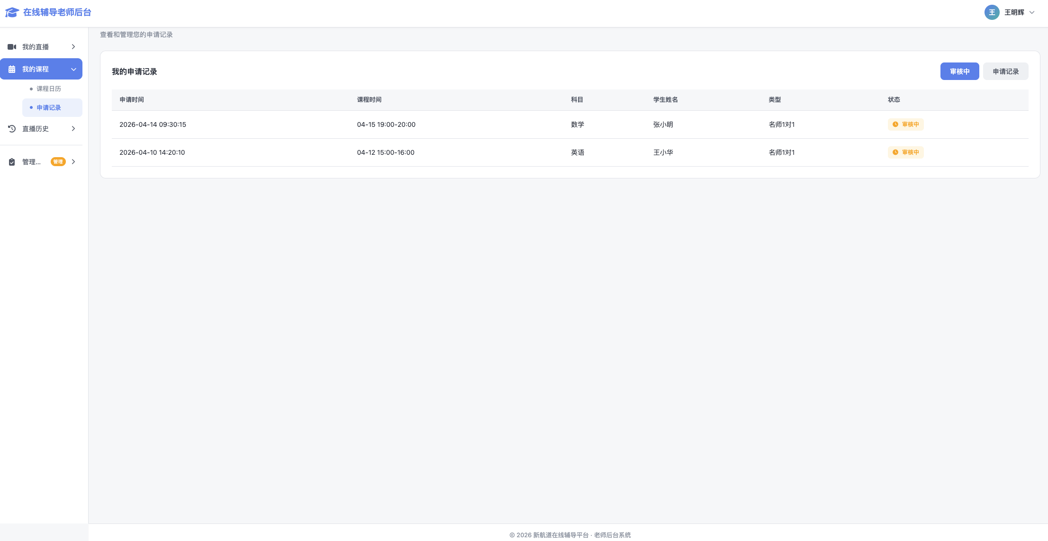  申请记录已完成  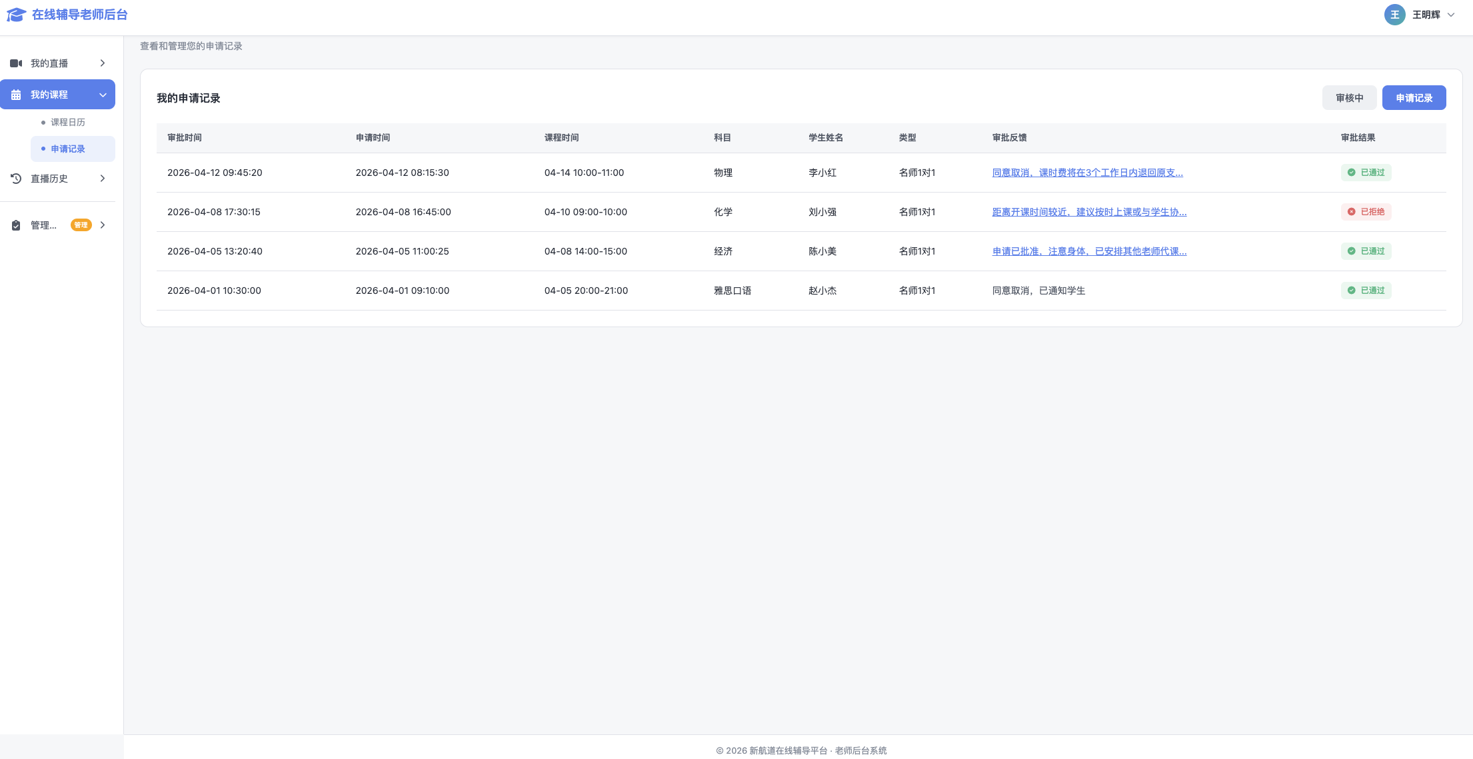

数据统计
功能 | 功能描述 | 设计图 | 备注
直播数据 | 功能：  - 筛选：  - 支持日期范围，默认本月  - 支持最多1年的数据是选  - 筛选作用于全局  - 类型：默认全部，支持名师在线和名称1对1筛选，单选  - 卡片  - 学生邀请数  - 直播次数  - 学生积分消耗  - 平均评分  - 评分学生人次  - 表单  - 字段：  - 上课时间  - 学类+科目  - 类型  - 学生姓名  - 学生消耗积分  - 学生评分  - 课程状态  后端数据：详见学习机名师1对1 - PRD | 数据统计  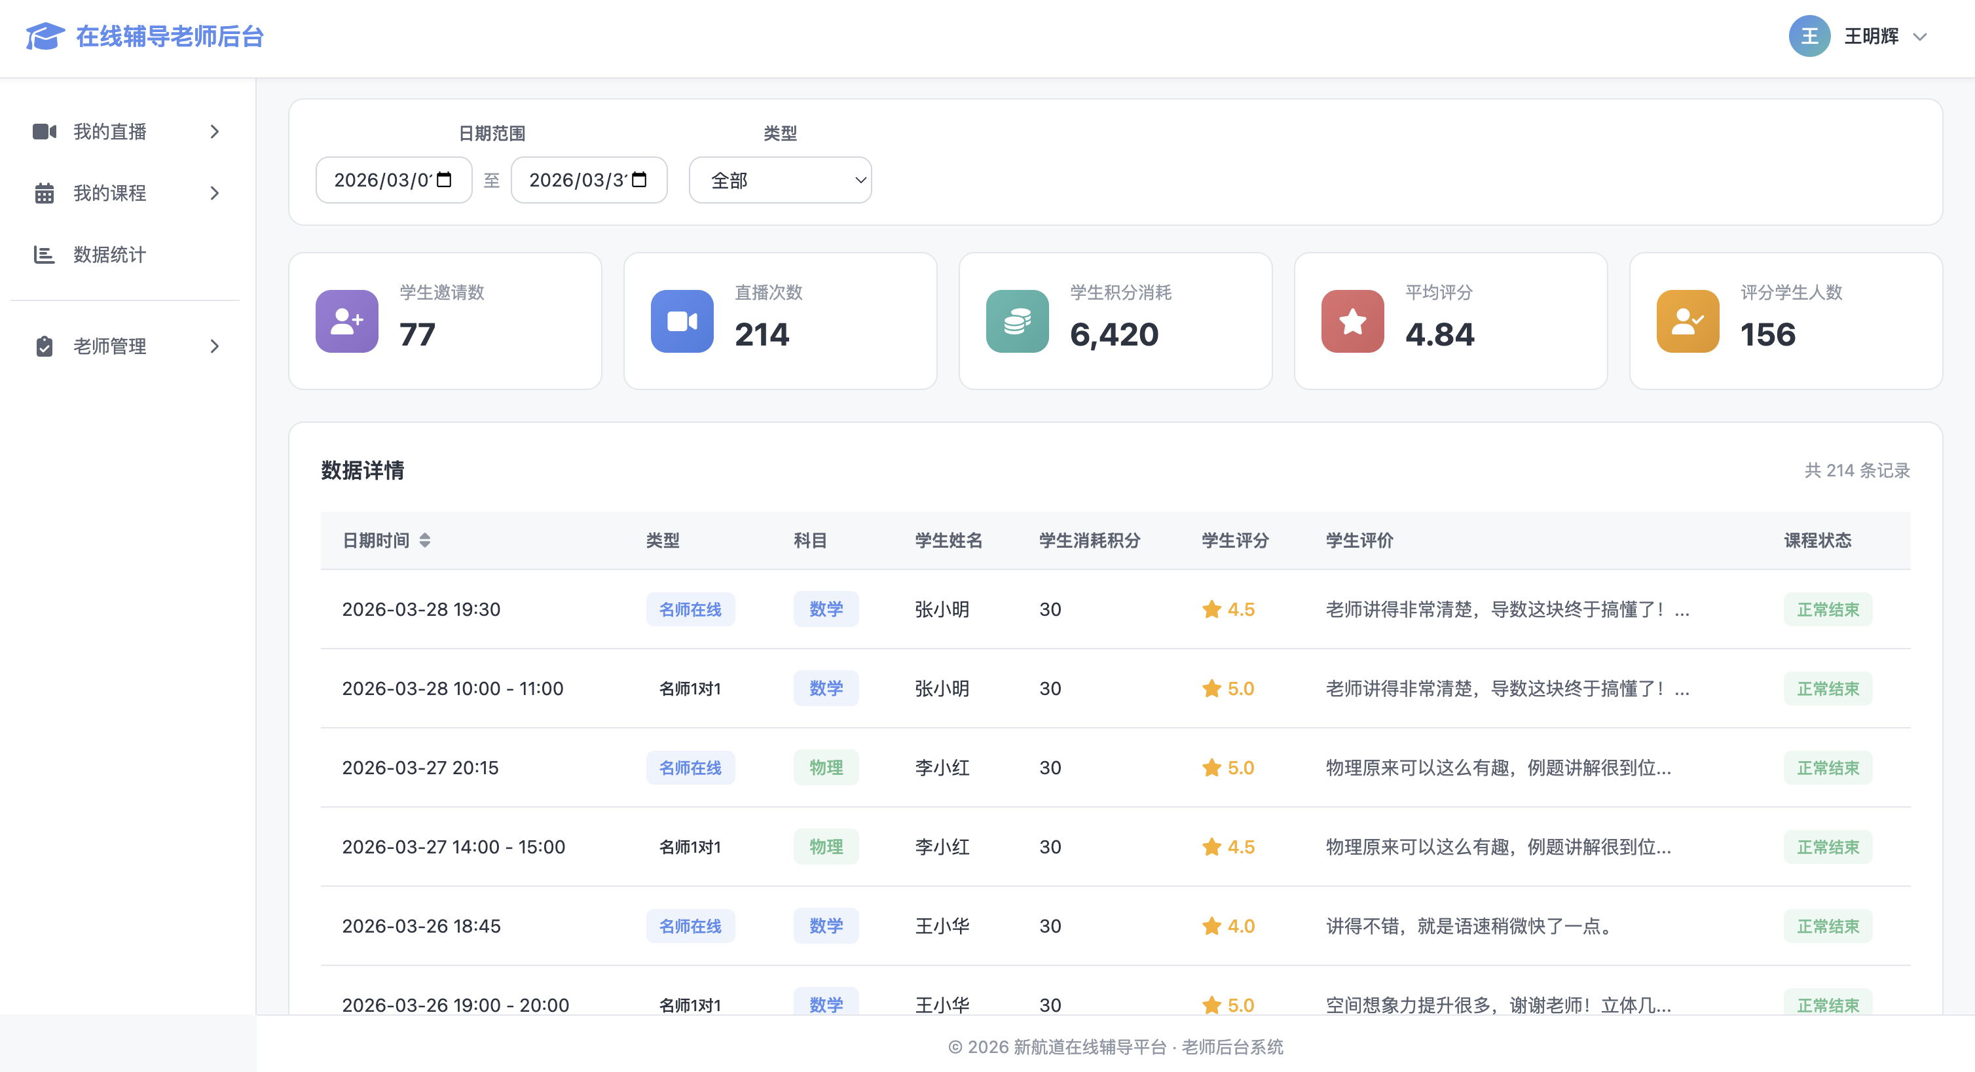

老师管理
功能 | 功能描述 | 设计图 | 备注
申请审批 | 功能：  - 顶部卡片：  - 待审批  - 审批总数  - 已通过  - 已拒绝  - 筛选：  - 类型：默认全部，可筛选名师1对1  - 状态：默认待审批，可筛选已完成，已拒绝  - 表单  - 字段：  - 申请编号  - 申请时间  - 申请类型  - 老师姓名  - 操作  - 详情，点击【详情】展开  - 申请类型  - 老师姓名  - 学类+科目  - 学生姓名  - 上课时间  - 取消原因  - 审批反馈  - 同意，拒绝（需要二次确认）  后端数据：详见学习机名师1对1 - PRD | 申请审批  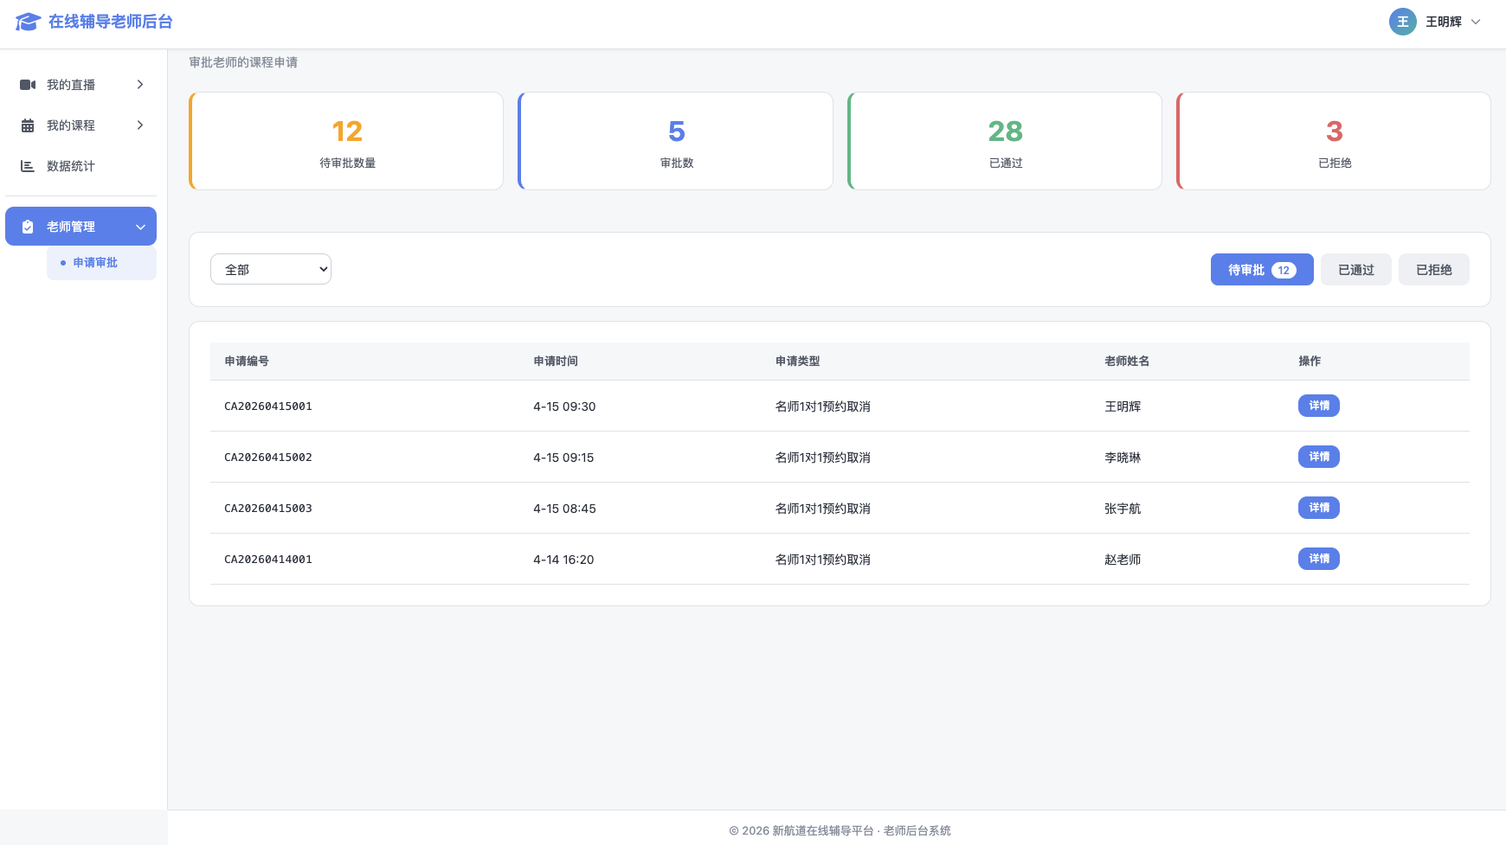  详情  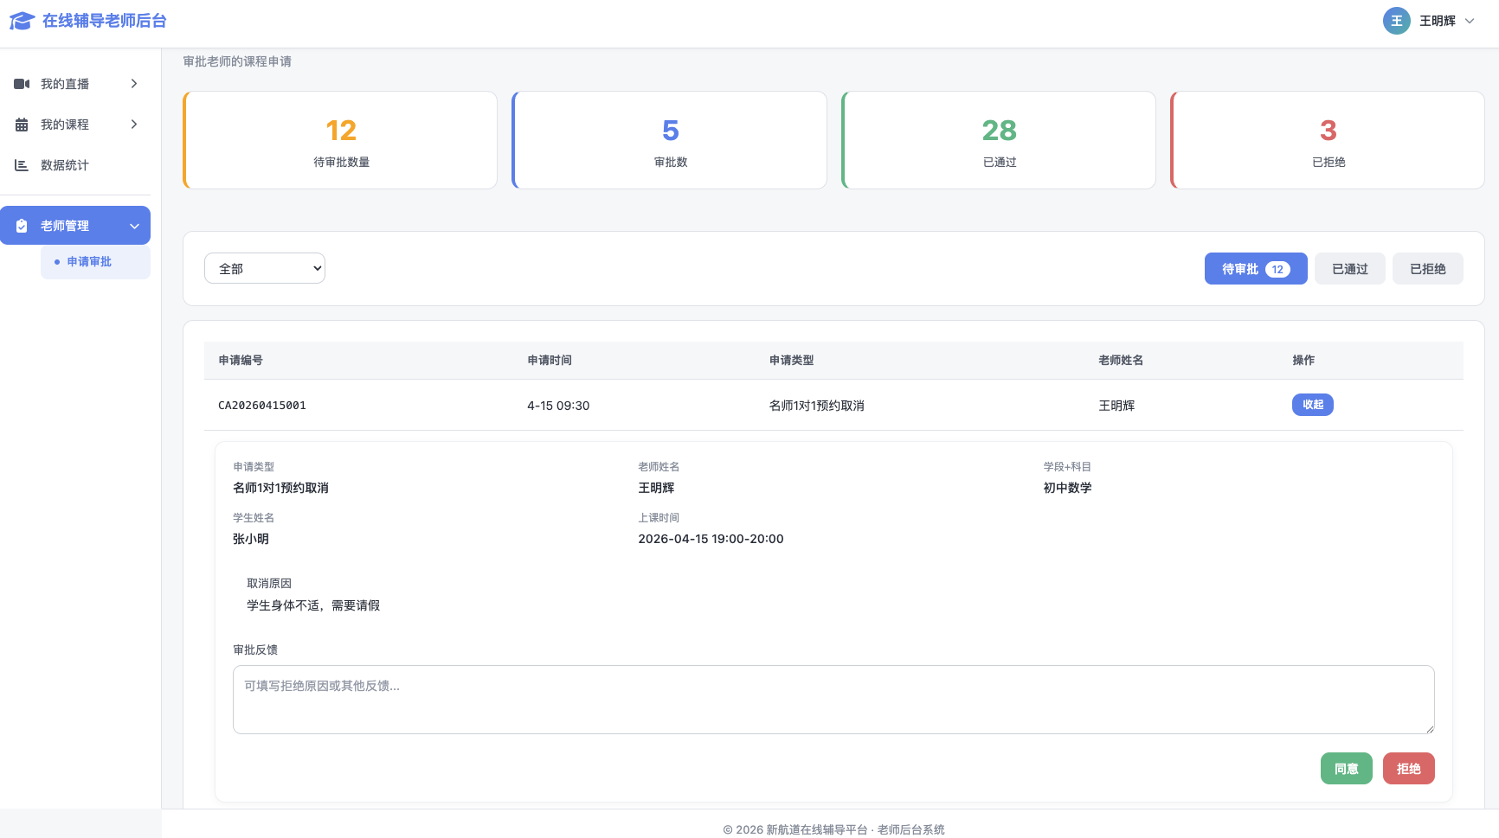  二次确认 - 同意  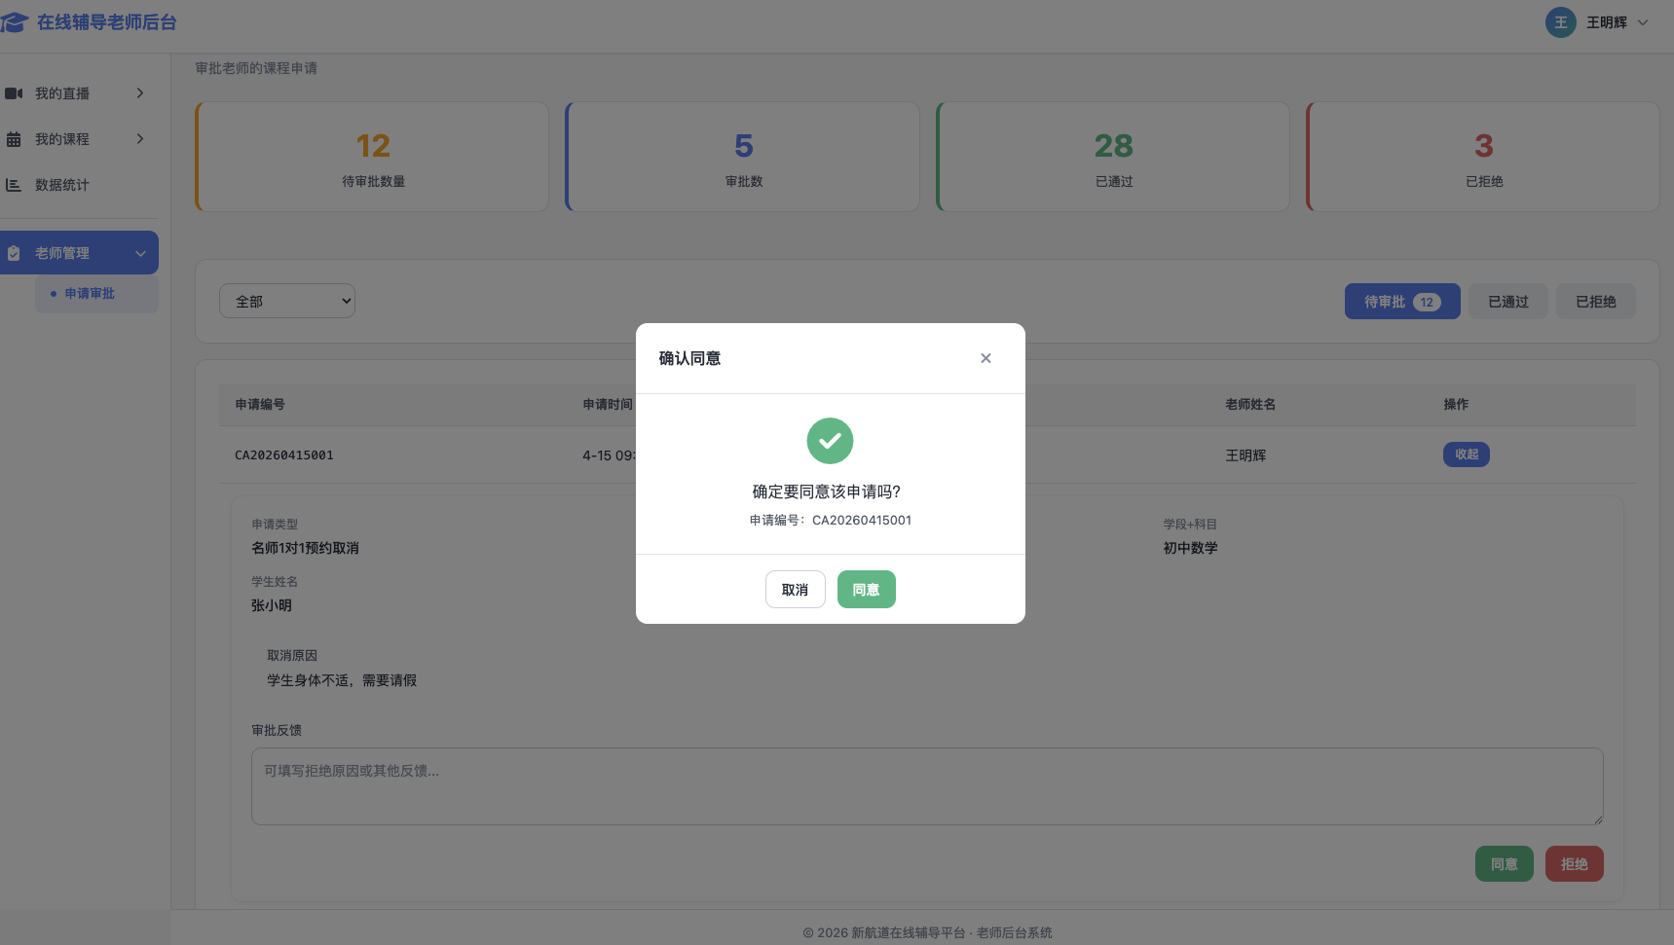  二次确认 - 拒绝  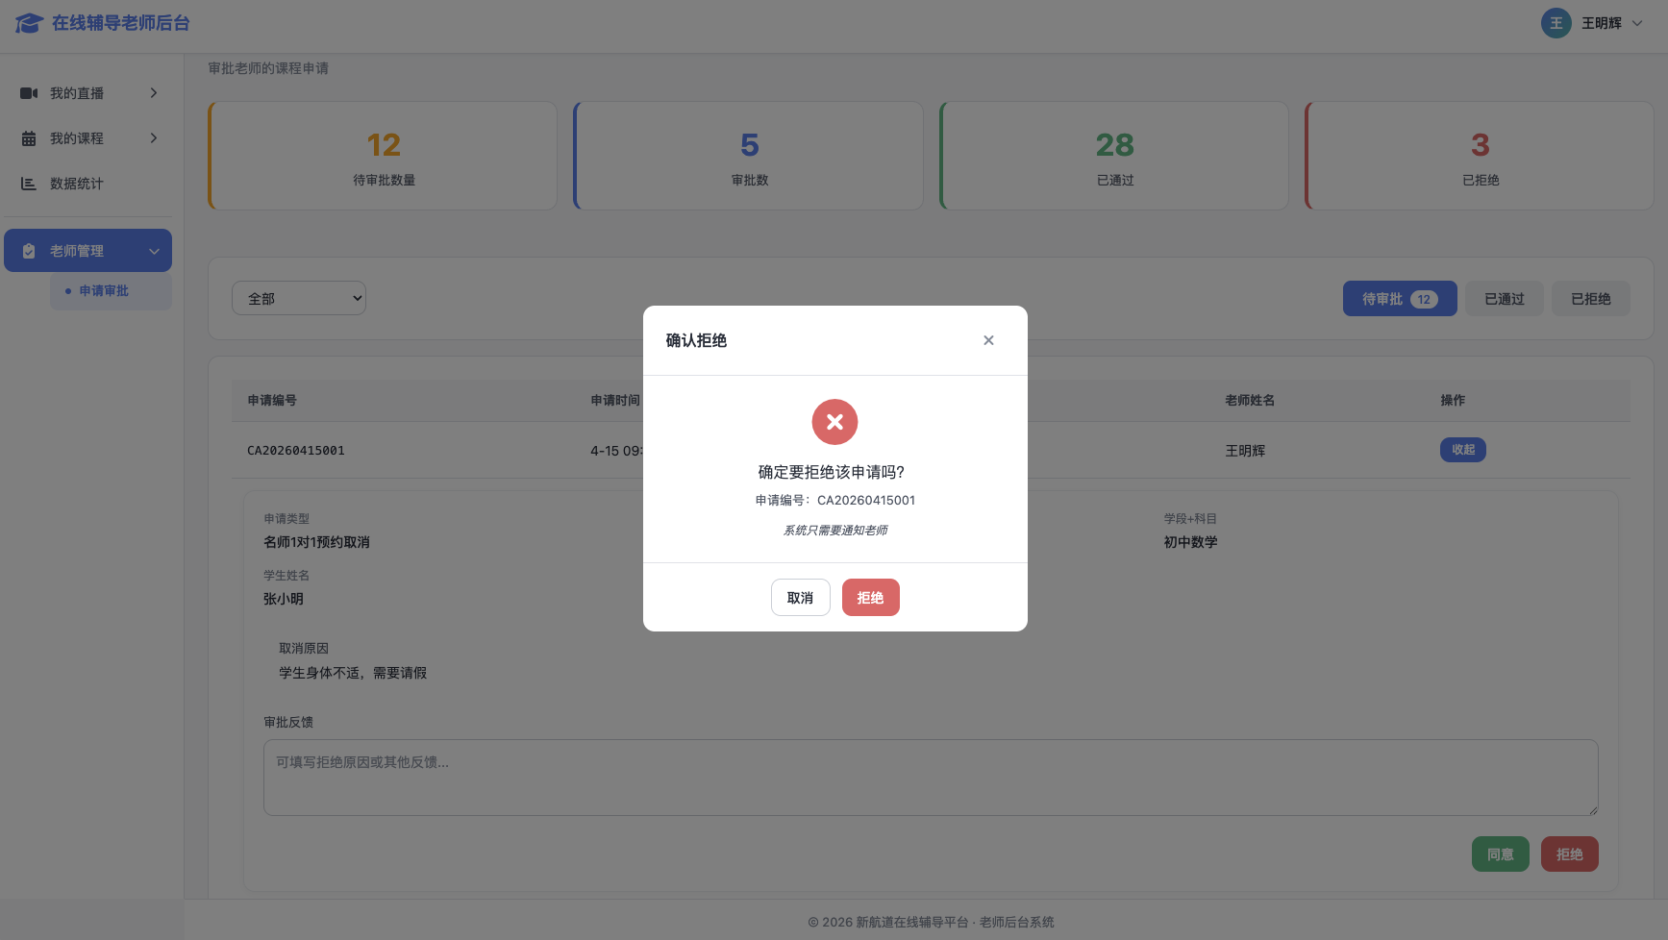

2.3.6 核心场景跨系统流程汇总
场景 | 系统流程
学生预约 | 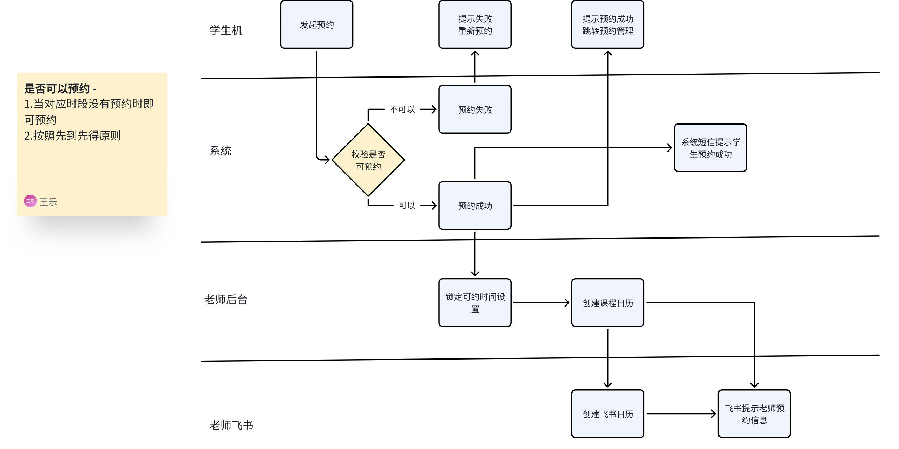
学生取消预约 | 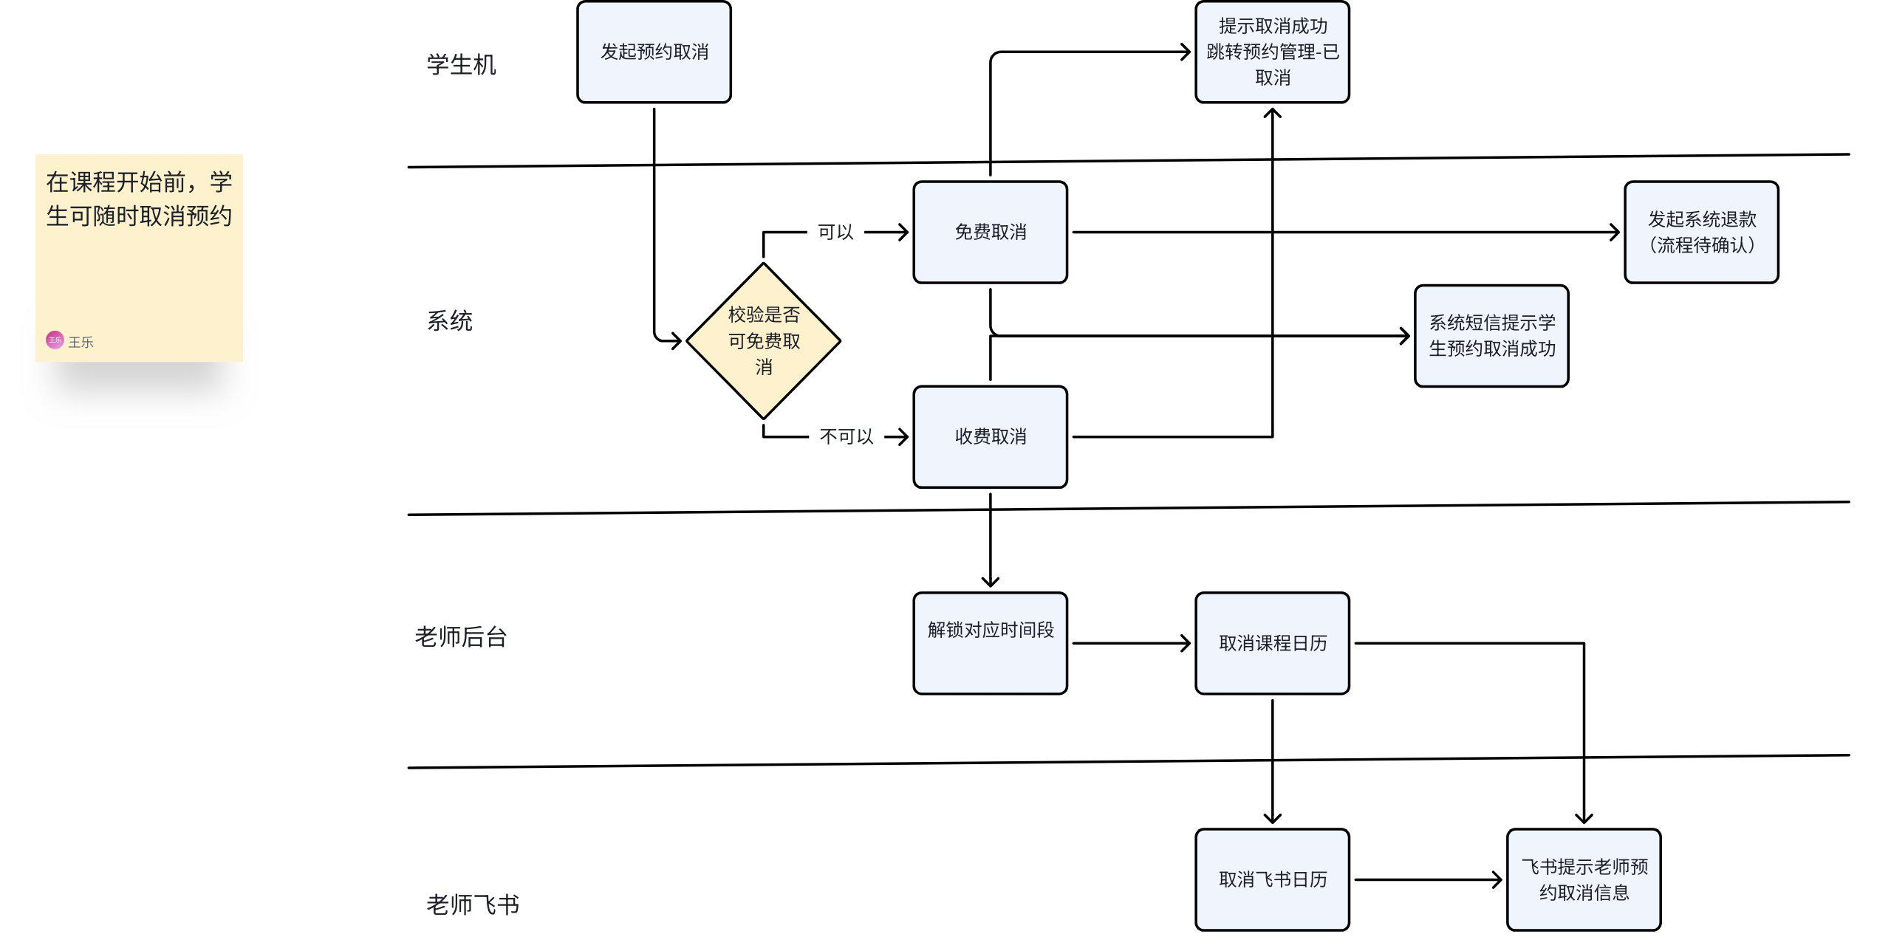
老师发起取消 | 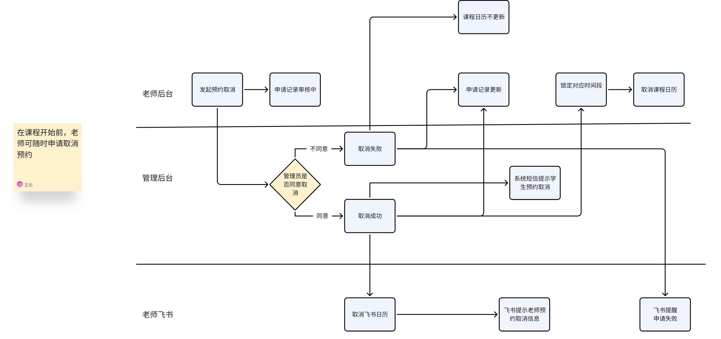

2.3.7 系统通知汇总
流程 | 通知角色 | 通知渠道 | 通知内容 | 备注
预约成功 | 学生 | 短信 | “您好，你在【学习机】预约的【老师姓名】的【预约日期+预约时间段】的指导学习预约成功。“
 | 老师 | 飞书名师1对1机器人 | “您好，学生XX已经预约了您的【预约日期+预约时间段】的【学类：科目】的指导学习。请查看你的飞书日历或登录老师后台查看课程日历“
预约取消成功 - 学生发起 | 学生 | 短信 | “您好，你在【学习机】预约的【老师姓名】的【预约日期+预约时间段】的指导学习预约已取消，消耗【X】积分。“  调整为：  “您好，你在【学习机】预约的【老师姓名】的【预约日期+预约时间段】的指导学习预约已取消。“ | 如果免费取消 X = 0，否则X为课程消耗积分
 | 老师 | 飞书名师1对1机器人 | “您好，学生XX取消了您的【预约日期+预约时间段】的【学类：科目】的指导学习。“
预约取消成功 -  老师发起 | 学生 | 短信 | “您好，你在【学习机】预约的【老师姓名】的【预约日期+预约时间段】的指导学习预约已被老师因个人原因取消，消耗【X】积分。我们将赠送【Y】积分以表达给您造成的不便的歉意，请前往【学习机】重新预约。”  调整为：  “您好，你在【学习机】预约的【老师姓名】的【预约日期+预约时间段】的指导学习预约已被老师因个人原因取消，请前往【学习机】重新预约。” | 老师取消，X = 0  赠送Y积分，Y = （待确认，详见学习机名师在线 - PRD）
 | 老师 | 飞书名师1对1机器人 | “您好，您申请取消的【预约日期+预约时间段】的【学类：科目】的指导学习已审批通过，成功取消。“
预约取消失败 - 老师发起 | 老师 | 飞书名师1对1机器人 | “您好，您申请取消的【预约日期+预约时间段】的【学类：科目】的指导学习审批未通过，取消失败，请按照原时间上课。“
预约取消发起 - 老师发起 | 管理员 | 飞书名师1对1机器人 | “您好，老师已提交取消【预约日期+预约时间段】的【学类：科目】的申请，请尽快审批。“
上课 - 当天8点 | 学生 | 短信 | ”您好，你在【学习机】预约的【老师姓名】的【预约日期+预约时间段】的指导学习今天上课，请记得参加哦“
 | 老师 | 飞书名师1对1机器人 | ”您好，你的【学生】在【学习机】预约您【学类+科目】的【预约日期+预约时间段】的指导学习今天上课，请记得参加哦“
上课 - 上课前15分钟 | 学生 | 短信 | ”您好，你在【学习机】预约的【老师姓名】的【预约日期+预约时间段】的指导学习将与15分钟后开始，请准备好上课。“
 | 老师 | 飞书名师1对1机器人 | ”您好，你的【学生】在【学习机】预约您【学类+科目】的【预约日期+预约时间段】的指导学习将与15分钟后开始，请准备好上课。“
 | 学生 | 学习内弹框 | “您好，你在【学习机】预约的【老师姓名】的【预约日期+预约时间段】的指导学习将与15分钟后开始” | 点击【去我的预约】，跳转我的预约
上课开始时 | 老师 | 电话 | “您好，你的【学生】在【学习机】预约您【学类+科目】的【预约日期+预约时间段】的指导学习已开始，请尽快进入直播间上课。如果您有特殊原因无法按时上课，请电话联系学生告知。” | 如果上课开始1分钟，老师没有创建直播间
老师预约课程安排 | 老师 | 飞书名师1对1机器人 | “您好，请确保您在老师后台-我的直播-名师1对1-可预约时间设置完成了YYYY.MM.DD - YYYY.MM.DD的时间安排，否则学生可能会无法预约您的课程。“ | - 每周五早上10点提醒老师  - YYYY.MM.DD

2.3.8 数据汇总
应用 | 字段 | 说明 | 来源 | 备注
预约上课-指导内容 | 学类 | 新航道提供的培训项目，如A level，雅思等 | 提供1期名师1对1全部支持的学类 @郭帅
 | 科目 | 每个学类下包含的科目，如A level下包含：数学，化学，物理等 | 提供每个学类下包含的科目@郭帅
 | 知识点 | 每个科目下包含的知识点：如数学下包含：函数，几何等 | 提供每个学科目包含的知识点（如果有）@郭帅
预约上课-预约老师  名师在线-寻找老师 | 名师1对1老师负责的科目 |  | 老师后台 - 我的直播 - 名师1对1  注册老师选择的负责的学类+科目
 | 寻找老师 老师负责的科目 |  | 老师后台 - 我的直播 - 名师在线  注册老师选择的负责的学类+科目 | 1期仅支持A level
 | 头像 |  | 老师后台 - 个人中心  头像，姓名为系统默认  自我介绍为老师填写
 | 姓名
 | 自我介绍
 | 名师1对1学生评分 |  | 名师1对1直播结束后学生对老师的评分  学生和评分
 | X人已评分
 | 老师可预约日期+时间 |  | 老师后台 - 我的直播 - 名师1对1  可预约时间设置
预约上课 - 预约确认 | 当前积分 | 学生在学习机充值的积分，可用于学习机内购买产品 | 待确认 @赵梓豪
 | 课程笔记 |  | 课程笔记系统 | 直播结束后，系统自动生成这节课的课程笔记
 | 课程作业 |  | 作业系统 | 直播结束后，老师可给学生布置课程作业，与作业系统打通（待确认）
 | 课程回看 |  | 录像系统 | 直播结束后，系统自动生成这节课程的回看录像
老师后台 - 名师在线/名师1对1 | 学类 |  | 同预约上课-指导内容中的学类+学科 | 1期名师在线只包含A level
 | 科目
老师后台 - 我的课程-课程日历 | - 时间  - 学类+科目+知识点  - 问题描述  - 学生姓名，电话  - 课程ID（如果需要，用来debug） |  | 学生机 - 名师1对1 - 学生预约的课程
老师后台 - 申请记录 | - 申请时间，  - 状态，  - 审批时间  - 审批反馈，审批结果 |  | 申请管理
 | - 课程时间  - 学类+科目  - 学生姓名  - 类型 |  | 学生机 - 名师1对1 - 学生预约的课程
老师后台-数据统计 | - 学生邀请数  - 直播次数  - 学生积分消耗  - 平均评分  - 评分学生人次 |  | 后端记录的直播课程明细统计 | 学生邀请数 - 学生发起邀请/预约的总数  直播次 - 老师成功完播次数
 | - 上课时间  - 学类+科目  - 类型  - 学生姓名  - 学生消耗积分  - 学生评分  - 课程状态 |  | 后端记得的直播课程明细 | 课程状态：  待上课  正常结束 - 老师正常创建直播间并结束课程  学生取消 - 学生取消预约  老师取消 - 老师取消预约  学生取消呼叫 - 学生取消名师在线的呼叫  老师未应答 - 老师未应答名师在线邀请  未创建直播间 - 老师名师1对1未创建直播间
老师后台 - 老师管理 - 申请审批 | - 待审批  - 审批总数  - 已通过  - 已拒绝 |  | 审批明细数据
 | - 申请编号  - 申请时间  - 申请类型  - 老师姓名  - 学类+科目  - 学生姓名  - 上课时间  - 取消原因  - 审批反馈 |  | 审批明细数据 | 申请类型 - 1期为名师1对1预约取消

2.3 非功能需求
- 性能需求
- 响应时间
- 并发量
- 兼容性
- pad的横屏和竖屏兼容
- 运营需求
- 埋点需求
- 数据记录需求
- 学生ID，姓名，预约明细（时间，学类，科目，知识点，问题描述，预约老师ID，学生消耗积分），预约状态（成功，失败），课程状态，学生取消时间，老师申请取消时间，学生评分，评价

2.4 运营方案

2.5 待确认问题记录与结论
待确认问题 | 结论 | 备注
名师1对1老师的工作时间是几点-几点？@郭帅
每次预约的消耗积分 @赵梓豪
老师取消是否送学生积分，如果送的话送多少？@赵梓豪
老师可预约课程管理工具，及课程安排时间 @郭帅
老师如果要取消预约，应该如何走申请流程 @郭帅
异常情况确认@石榕峰：  - 飞书日历创建是否会失败？  - 创建直播间是否会失败？  - 学生进入直播间是否会失败？  - 飞书日历取消是否会失败？  1期如果发生这些特殊情况导致在线指导失败，建议先走人工客服方式解决退款等问题，如果发生频繁，再考虑系统流程解决@赵梓豪 | 都有失败的可能性，比如网络波动不可靠，第三方应用异常或套餐额度用完；这几种失败的可能性较低，可通过人工客服及代码兜底处理策略保证运行

3. 参考材料

